**中国重汽集团济南动力有限公司**

**新能源产品试验检测中心（二期）试验室环保设备设施项目**

招

标

书

**编制：**

**审核：**

**批准：**

招 标 人：中国重汽集团济南动力有限公司

2025年5月

**目录**

第一部分 投标须知前附表 3

第二部分 投标须知 8

第三部分 投标文件编制 14

第四部分 技术标书 17

第六章 投标技术文件一般要求 100

第七章 其它要求及说明 102

第五部分 设备采购合同 105

第六部分 投标文件附件 118

1. **投标须知前附表**

**本部分是对“投标须知”正文的具体补充和修改，如有不一致，以“前附表”为准。**

| **序号** | **编 列 内 容** |
| --- | --- |
| **1.项目说明** | |
| 1.1 | **项目名称：新能源产品试验检测中心（二期）试验室环保设备设施项目** |
| **采购形式编号：CGZX2025040234** |
| 1.2 | **招标内容：新能源产品试验检测中心（二期）试验室环保设备设施项目** |
| **招标形式：**公开招标 |
| 1.3 | **招标人名称：**中国重汽集团济南动力有限公司  **招标人地址：**济南市高新技术产业开发区舜华南路688号  **商务联系人：**林保良  **电话：**13668829221  **邮箱：**[linbl@sinotruk.com](mailto:liujian1@sinotruk.com) |
| 1.4 | **资金来源：**企业自筹，已落实。 |
| 1.5 | **报价：**如需要，由投标人自行勘察现场，进行合理报价。投标总报价应包括表面处理费用、运杂费（包括现场卸车费）、设计、制造、安装、调试（含现场调试）、调试费，样件生产及包装运输费、验收、技术及售后服务费、技术资料费、备品备件费、随机资料、保险、税费、运杂、安装调试、与其他专业配合（包括但不限于防火封堵、因干涉调整管道或设备的标高、走向、位置等）、配合政府验收手续（包括但不限质监验收、消防验收、环保验收、安全设施验收等）及可预见的风险以及其它不可预见等全部费。  **报价货币：**人民币（**应同时报含税价和不含税价，写明税率**）。  **投标限价：500万（含税，含包1和包2），超过投标限价无法投标。** |
| 1.6 | **投标人条件：**  1.拟投标人必须是在中华人民共和国境内注册的独立法人机构，具有独立承担民事责任能力；注册资金不少于500万人民币（或等值其他货币）；公司成立五年及以上（以营业执照成立日期到开标当日满五年为准），且经营范围满足招标人需求；并在人员、设备、资金等方面具有承担本项目的能力；投标人为该标的物的制造商或其在中国境内有完善的技术以及售后服务体系；投标人为代理商的须具有制造商出具的授权书或经销代理证明以及售后服务承诺；  2.拟投标人应提供营业执照副本原件和扫描件（需盖章）；  3.拟投标人应提供法定代表人资格证明文件；  4.拟投标人在国家市场监督管理总局的《国家企业信用信息公示系统》等信息平台中，无行政处罚及失信记录等信息；  5.拟投标人不存在严重违规或被列入招标人“黑名单”的声明；  6.拟投标人应提供2021年1月1日至今经会计师事务所审计且出具无保留意见的财务审计报告，并加盖公章，（如投标人公司没有经审计的财务报告，可提供加盖公章的近三年财务报表，包括但不限于资产负债表、损益表、现金流量表），且未显示异常；  7.拟投标人近3年（2021年1月1日至采购截止时间，以销售合同签订时间为准）所投标段同类业绩。须提供中标通知书（如有）、合同协议书复印件（须包含合同标的、金额、签字盖章等关键页）、发票等相关证明材料，且近2年内无因服务不当而造成重大事故；  8.拟投标人近三年内在经营活动中无与本项目有关的违法及重大违规情况；  9.投标人须认可招标人的工作指令，包括节假日能正常开展工作的要求；  10.投标人最近半年纳税正常；投标人信用证明材料（征信报告）未显示异常；投标人没有被我公司列入黑名单；  11.投标方的直接或间接股东、法定代表人、董事、监事、高管非重汽员工及其亲属；  12.如为代理商投标，需获得生产厂家正式授权，提供授权书原件，保证提供原厂售后服务并提供原厂售后服务承诺书原件（包括所代理品牌针对项目的唯一授权书）。  13.本项目不接受联合体投标，拟投标人必须是最终投标单位、签订合同单位，不得以任何形式分包或转包给其他单位；  14.与招标人存在利害关系可能影响招标公正性的法人、其他组织或者个人，不得参加投标。 |
| **2.招标文件的答疑、澄清、修改、应标及投标报名** | |
| 2.1 | **发标时间：**2025年5月28日； |
| **发标方式：**中国重汽官网、山东省阳光采购服务平台、中国招标投标公共服务平台等公开媒体公布。 |
| 如果投标人对招标文件商务部分、技术部分有疑问，请各投标人在本答疑环节提出。  **提交疑问时间：**2025年6月4日17:00:00前；  **提交疑问方式**：将答疑问题以word文件格式发送至联系人邮件内，并电话联系工作人员查收，**邮件名格式为：XXX公司（五个字以内公司简称）XX项目答疑文件。**  **同时必须在邮件中以文字方式提供投标人全称、投标授权人姓名、联系方式（固定电话、手机、电子邮箱），并提供附件2法定代表人授权委托书。** |
| 2.2 | 领取答疑、澄清和修改文件时间：2025年6月4日17:00:00前；  答疑、澄清和修改文件方式：招标人将以电子邮件的方式将招标文件的答疑澄清文件发送至答疑文件提交时登记的电子邮箱。 |
| 2.3 | **报名方式：**拟投标人根据招标人在中国重汽官网等公开媒体上发布的招标信息，在“中国重汽e采通”平台报名。**按照中国重汽e采通“SRM非生产供应商注册手册”（附件15）进行注册**，注册完毕后按照**“SRM系统供应商用户手册（附件16）”，**登录**重汽e采通平台**后进入“供应商应标”，选择对应的项目，点击“**应标**”**后按照招标文件第三部分投标文件组成资格证明文件中的1.1-1.13准备资料并**上传，资质审查通过即为报名成功；公示期间请尽快报名。 |
| **应标截止时间：**2025年6月4日17时00分00秒  **注：请务必在应标截止时间前完成注册及应标操作，注册审核需2-4日，应标截止时间精确到秒，逾期将无法应标。请自行掌握时间，避免无法应标。** |
| **3.投标文件的组成、编制及投递** | |
| 3.1 | 本项目投标文件分为**纸质版**投标文件和**电子版**投标文件（电子版为纸质盖章版的扫描件），均由**《投标文件（资质标）》、《投标文件（技术标）》、《投标文件（商务标）》（开标一览表）**文件组成，共计3个文件。  **《投标文件（资质标）》**一个文件（里面是全部资质投标书），**投标文件（技术标）》**一个文件（里面是全部技术投标书），**《投标文件（商务标）》（开标一览表）**一个文件（里面是全部商务投标书），**具体组成等详细要求见招标文件第三部分投标文件编制第三条。**  注意不按此要求提供投标文件的，投标文件做无效标处理。 |
| 3.2 | **投标方式：在中国重汽e采通平台应标成功后，进入“供应商投标”环节，投递盖章扫描版电子标书（包含资质标书、技术标书、商务标书），**若逾期未在中国重汽e采通平台上传电子标书，即便递交了纸版投标文件，一律视为无效投标**。**  纸质版投标文件的份数要求为**一式一份，正本一份**资质投标书、技术投标书及商务投标书的**同类文件封装在一个包封里，包封表面按照附件13标注文件信息；共计三个包封**。  如选择到场参与开标，自行携带纸质投标文件于开标前至开标地点即可。  如选择线上参与开标，纸质投标文件需在开标日前两天，邮寄到指定地址。  **邮寄地址：**济南市高新技术产业开发区舜华南路688号重汽未来大厦  **联系人及联系方式：**林保良/13668829221 |
| 3.3 | **纸质版投标文件和电子版投标文件必须保证内容一致；如确实存在不一致的，以电子标书为准，同时要求投标人对纸版标书做出修正。** |
| 3.4 | **投标文件的装订：**投标人必须将投标文件按照资质标文件1册、技术标文件1册、商务标文件1册**分别进行**胶装，各自不允许超过两册。  **技术标书和商务标书不单独装订的，投标文件做无效标处理。** |
| 3.5 | **投标文件递交截止时间：**2025年6月6日上午9:00:00（北京时间）  **注：请务必在投标文件递交截止时间前完成投标操作，截止时间精确到秒，逾期将无法投标。请自行掌握时间，避免无法投标。** |
| 3.6 | **投标文件有效期：**自开标之日起90个日历日。 |
| **4.投标保证金及投标有效期** | |
| 4.1 | **投标保证金的缴纳形式：**电汇或网银 |
| 4.2 | Ⅰ.境内投标单位缴纳投标保证金信息：  投标保证金的金额：人民币100000元  开户名称：中国重汽集团济南动力有限公司  开户银行：中国建设银行济南市天桥区支行  银行帐号：37001616508050150300  联行号：105451000362  投标保证金应从投标人基本账户转出至上述账户并到账，否则视为无效投标。  Ⅱ.转账附言：公司名称+项目名称+投标保证金（方便后期核对退款） |
| 4.3 | **保证金缴纳截止时间：**2025年6月4日17:00:00前（同应标截止时间）  供应商应充分考虑银行信息交换时间，由此带来的保证金不能按时到帐的责任由供应商自行承担。 |
| 4.4 | 对于没有中标的投标人，投标保证金将于招标人内部完成中标人评审并确认最终中标人后在30工作日内予以原路返还（无息）；对于中标方，投标保证金变为履约保证金，待安装调试完成后无任何问题后予以无息退还。 |
| **5.开评标** | |
| 5.1 | **开标时间：**2025年6月6日9:00:00。  **开标地点：**济南市历城区华奥路777号重汽科技大厦1311。 |
| 5.2 | **评标方法：资质标审核****→唱标→技术标评审→商务标评审。该项目采用综合评分法**。具体详见“第二部分投标须知第六条：评标原则”。 |
| **6.合同签订** | |
| 6.1 | 见第二部分投标须知第七条。 |
| **7.交货期及付款方式** | |
| 7.1 | **交货期：**  包1：  1、自合同签定生效之日起，4个月之内交货至供货地点。  2、接续30个日历日之内安装调试完毕。  3、终验收在60个日历日之内完成（或协助完成）。  安装调试时间或终验收时间超过规定时间的，投标方应当随标书提供详细的工期计划。  包2：  1、自合同签定生效之日起，4个月之内交货至供货地点。  2、接续30个日历日之内安装调试完毕。  3、终验收在60个日历日之内完成（或协助完成）。  安装调试时间或终验收时间超过规定时间的，投标方应当随标书提供详细的工期计划。 |
| 7.2 | **交货方式：**交钥匙方式；  **交货地点：**济南市莱芜区（莱城大道以东、龙马河西路以西，银安街以南，木安街以北）。 |
| 7.3 | **质保期：自设备验收文件最终签署之日起1年。**（投标人可在满足上述最短质保期基础上竞报） |
| 7.4 | **付款方式：半年期商业汇票（包括银行承兑汇票和商业承兑汇票）**：  中标人与中国重汽集团济南动力有限公司签订合同，根据《技术协议书》规定的项目阶段性交付及验收情况，按以下付款方式通知开具增值税发票，由中国重汽集团济南动力有限公司按照其财务制度进行审核后支付。  A.合同签订生效后，中标人提交金额为合同价款15%的收据并提供合同价款15%的增值税专用发票（含复印件二份），经招标人依照财务制度审核通过后30日支付；  B.设备到货后，中标人提交金额为合同价款45%的收据并提供合同价款45%的增值税专用发票（含复印件二份），经招标人依照财务制度审核通过后30日支付；  C.设备验收合格后，中标人提交金额为合同价款30%的收据并提供合同价款40%的增值税专用发票（含复印件二份），经招标人依照财务制度审核通过后30日支付；  合同总价款的10%作为本合同约定设备的质量保证金，质量保证金在质量保证期内不计利息。待每套合同设备质量保证期满，中标人向招标人提交金额为合同价款10%的收据（正本一份，复印件二份）及设备使用单位的使用情况说明，经招标人依照财务制度审核通过后30日支付。如有质量问题，质量保证金予以相应扣除。 |
| 7.5 | **增值税专用发票开票信息：**  名称：中国重汽集团济南动力有限公司  地址：章丘市圣井唐王山路北潘王路西  纳税人识别号：91370100787411873C  开户行：中国银行章丘支行  电话：0531-58062198  账号：2377 0557 4474 |
| **8.其它** | |
| 8.1 | 设备的安装说明（图纸）、操作手册、使用说明、维修指南、服务手册等招标人所需要的、与执行本合同有关的各类资料，中标人提交时须做好备份（复印件或电子扫描件），招标人资料归档后若另需要上述资料，中标人应及时无偿提供。 |
| 8.2 | 中标人负责为招标人免费培训操作及维修人员，培训内容包括：基本原理、操作使用、安全操作注意事项以及维修保养等内容，直至达到买方使用需求。 |
| 8.3 | 中标方应在合同签订后60日内需根据设计提资要求提供详细的设备图纸等资料,其中包含设备的外形尺寸,运维空间,设备运行参数,材料材质,接口信息,规格,技术需求.等资料，提交给买方，项目设计单位以此补充设计施工图纸，中标人最终审核确认。对于提资不准确不全面、不符合招标文件技术要求、提资变更导致的损失由卖方承担，并承担违约责任。 |
| 8.4 | 现场施工的管理要求如下：  1.投标人均到项目现场踏勘以充分了解施工位置、车间情况、道路、施工空间、装卸限制及任何其它足以影响投标报价的情况。任何因忽视或误解工地情况而导致的索赔或工期延长申请将不予批准。施工期间服从、配合招标人厂区生产要求和允许施工时间段，夜间施工、交叉施工、施工降效、施工难度、成品保护等已充分考虑。  2.中标人自进场施工开始至施工撤场前负责施工范围内的成品保护工作，包括自身自己的成品及车间内的已有设备设施等，如因施工原因造成的损坏化，由中标人负责免费进行恢复原状。  3.施工期间应服从厂区安全文明管理规定，车辆人员进出管理规定（物流运输必须选用重汽品牌）以及一切厂区管理制度，如人员登记、材料物资进出仓、防疫管理、禁止吸烟、特种作业、动火审批用电审批、登高审批及相关安全环保检查等。施工区域必须保持常态化清洁，施工余料、垃圾每日及时清运。施工人员（登高、动火等）必须持证上岗。  4.中标人自行负责进场设备材料物资的看护责任，若现场发生的丢失损坏，不得以此向招标人索赔工期和费用。  5.施工临时水电从总包单位配电箱就近接驳，由投标人承担，挂表计量，据实向总包单位缴费。  6.进场施工时向总包单位缴纳一定比例的安全施工保证金，接受总包单位的现场安全文明管理，竣工撤场后无安全文明问题则无息返还。 |

**第二部分 投标须知**

**一、项目名称**

项目名称：见《投标须知前附表》。

1. **招标内容及形式**

见《投标须知前附表》。

**对于本项目需着重介绍的注意事项已经通过以下带颜色文档进行标记。**

**具体要求详见《技术标书》。**

1. **交货及付款**

交货期、交货地点、交货方式、付款方式及比例见《投标须知前附表》第7条。

**四、投标说明**

**1.报名方式**

投标人根据招标人在中国重汽官网等公开媒体上发布的招标信息，在“中国重汽e采通”平台报名。按照中国重汽e采通“SRM非生产供应商注册手册（附件15）”进行注册，注册完毕后按照**“SRM系统供应商用户手册（附件16）”登录系统，**进入“供应商应标”，选择对应的项目，点击“应标”后按照招标文件第三部分投标文件组成资格证明文件中的1.1-1.12准备资料并上传，资质审查通过即为报名成功，公示期间请尽快报名。

投标保证金缴纳的时候，**务必备注所投标的项目名称**。

不按要求报名的，或因未提供相关信息导致后期无法退回保证金的，需投标人承担责任。

1. **投标条件**

**对于中国境内投标人，投标条件详见招标文件“第一部分投标须知前附表1.6”。**

**3.报价**

3.1本次招投标为公开招标**；**评标流程以及规则详见本部分第六条评标原则。

投标人自行勘察现场，进行合理报价。投标总报价应包括表面处理费用、运杂费（包括现场卸车费）、设计、制造、安装、调试（含现场调试）、调试费，样件生产及包装运输费、验收、技术及售后服务费、技术资料费、备品备件费、随机资料、保险、税费、运杂、安装调试、与其他专业配合及可预见的风险以及其它不可预见等全部费用。

3.2**所有设备的报价货币单位为： 元【人民币（应同时报含税价和不含税价并写明税率）】。**

**4.设备要求：**

4.1投标设备技术参数和总体要求按《技术标书》执行；

4.2设备制造完毕经出厂检验合格后方能发货；

4.3设备包装按国家或部颁标准执行；

4.4设备交货要求直接发货至合同指定地点，否则买方有权拒绝接受货物；

4.5投标企业按技术规范书提报设备详细技术资料；

4.6设备所安装的操作系统及系统开发的软件均为正版，投标人是系统软件的所有权人或已获知识产权所有权人的正式授权，对该系统软件拥有合法的知识产权或具有合法的来源，在有关知识产权中不存在任何侵犯第三方的权益；

4.7设备设施颜色严格执行我公司企业标准《设备设施颜色标识》（Q/ZZ30070

—2020）。

**5.其他要求**

包装、运输、检验、交付、安装、调试、培训、结算、质保及售后服务等，按《技术标书》要求，在标书中列示说明，最终以合同约定为准。

**6.询标**

凡对本次招标提出的询问，均以招标人的书面答复为准。

**五、议程安排**

**1.发标时间**

见《投标须知前附表》2.1。

**2.发标方式**

中国重汽官网、山东省阳光采购服务平台、中国招标投标公共服务平台等公开媒体公布。

**3.答疑**

见《投标须知前附表》第二条，逾期不受理。

**4.投标报名**

4.1投标人在报名参与本项目的同时，应提供项目投标保证金。投标保证金应在规定的时间前将投标保证金从投标人单位基本帐户转出并到账，否则按否决投标处理；未按规定提交保证金的投标人，其投标文件按否决投标处理。（保证金具体金额及缴纳截止时间见《投标须知前附表》4.2和4.3）。

4.2招标人银行账户信息如下：见《投标须知前附表》4.2。

转账附言：公司名称+项目名称+投标保证金；

对于没有中标的投标人，投标保证金将于招标人内部完成中标人评审并确认最终中标人后在30工作日内予以原路返还（无息）；对于中标方，投标保证金将在签订合同后30个工作日内原路返还（无息）；

4.3说明

4.3.1 投标人在向招标人出示《投标保证金缴纳凭证》后方可进行投标；

4.3.2 发生以下情况时，招标人有权没收保证金：

4.3.2.1 截至开标前3天，投标人无正当理由且未以书面形式递交说明而在投标截止日不来投标的；

4.3.2.2 投标人递送投标文件后，无正当理由放弃投标的；

4.3.2.3若为视频开标，招标过程中澄清函等资料原件未按要求提交的；

4.3.2.4自中标通知书发出之日起30日内，中标人无正当理由不签订合同的；

4.3.2.5供应商在响应文件中提供虚假材料的；

4.3.2.6投标人在投标过程中被查实有串标、围标、陪标等违规违纪行为的；

4.3.2.7投标人有违约违规行为或被投诉、举报的，在调查处理期间，保证金暂不退还，待调查处理结束后按有关规定处理。

4.4投标报名截止时间

报名方式：见《投标须知前附表》2.3。

报名提交资料：均为盖章电子扫描版，用“公司名称+文件名称”命名。

1. **如果是授权委托人投标，**要提交营业执照副本、法人授权委托书（含法人及授权人身份信息证明、授权代表联系方式）。
2. **如果是法人参加投标**，要提交营业执照副本、法人代表证明文件。
3. **如果是代理商投标**，除上述a)b)中要求的资料，要另外携带生产商的授权书、原厂售后服务承诺书。

**5.开标时间**

见《投标须知前附表》5.1，若有变动另行通知。

**6.开标方式**

满足国务院、政府及招标人公司最新防疫政策要求，原则上来现场参与开标。

其他情况请选择视频参与开标，视频链接会在报名结束后统一通知。

**六、评价原则**

**1.评标**

本次招标采用**综合评分法**。本着公平、公正、公开的原则，在通过技术标综合评审后入围的前提下，选择合理最低价确定中标人**，对未中标单位不做任何解释。**

**评标流程：**

**投标文件包含《投标文件（资质标）》、《投标文件（技术标）》、《投标文件（商务标）》（开标一览表），共计三个文件。**

* **应标资格审查：在“中国重汽e采通”应标报名时，按照第三部分第三条投标文件组成资格证明文件中的1.1-1.12准备资料，上传完毕后，等待审核；**
* **通过应标资格审查的单位进入投标环节，按照“SRM系统供应商用户手册（附件16）”，在重汽e采通平台投递电子标书（包含资质标、技术标、商务标）；没有通过应标资质审查的单位不能进入投标环节；**
* **资质标评审：资质标审核通过的单位，可以进入公开唱标环节；**
* **公开唱标：公示资质标入围单位的开标价格及商务条款响应情况；**
* **技术标评审：技术标评标专家组，通过重汽e采通，对各投标人的《投标文件（技术标）》进行综合评审；评审期间产生的技术澄清均由投标人在重汽e采通平台内完成提交；评审合格的单位进入商务标评审环节，评审不合格的单位被淘汰；具体技术标评分标准见附件14；**
* **商务标评审：商务条款相应确认→价格澄清→商务标评审；评审期间产生的商务价格澄清均由投标人在重汽e采通平台限时内完成提交；**

**注意：投标人均需要自带笔记本电脑在重汽e采通进行自主投标和提交澄清函；投标和提交澄清函均有时间限制，超时未提交的按无效处理。**

* **中标人确定：技术标入围后，综合得分最高中标。**

本项目只产生一个或两个中标人。中标人签订合同前须进行最终审查。最终审查的对象是投标项目的中标候选人。最终审查的内容是对中标候选人的经营状况、服务质量、资格、信誉以及招标人认为有必要了解的其它问题作进一步的考查及后审。最终审查的方式，根据需要采取问询或实地查证等方式。如审查结果不符合成交条件的，则本次评标作废或变更意向中标人。

**七、合同签订**

1.招标人根据评标工作小组的评标结果确定中标人，在重汽e采通平台公布中标结果，并发送中标通知。

2.中标人应该在中标通知书规定的时间、地点与招标人签订采购合同，否则按照开标后撤回投标处理。

3.中标人应当按照合同约定的履约责任，在保证质量的前提下完成中标项目，不得将中标项目转包或分包给他人，否则视为违约，招标人有权解除合同。

**4.中标人由于履行义务的能力或信用有严重缺陷，招标人有权取消其中标资格，招标人将从中标候选单位中依序重新确定中标人，或重新组织招标；**

**5.合同以双方最终签署的版本为准。**

**八、废标及终止招标**

1.投标人有下列情形之一，其投标将被视为废标，招标人将严格按照《中华人民共和国招标投标法》及相关法律、法规及规章制度的规定行使权利。投标人给招标人造成损失的，招标人有索赔的权利，投标人应予以赔偿。

（1）投标人提供的有关资格、资质证明文件不合格、不真实或提供虚假投标材料；

（2）投标人在报价有效期内撤回投标；

（3）在整个评标过程中，投标人有企图影响评标结果公正性的任何活动；

（4）投标人以任何方式诋毁其他投标人；

（5）投标人串通投标；

（6）投标人被举报、检举，并经招标人查实无误的；

（7）以他人名义投标或者以其他方式弄虚作假，骗取中标的；

（8）投标人负责人为同一人或者存在控股、管理关系的不同单位；

（9）有效投标不足三家；

（10）未按要求填报商务报价资料，对招标开展造成较大影响；

（11）未按照招标人规定的时间内在中国重汽e采通完成投标的；

（12）不同投标人的投标文件异常一致；

（13）投标报价呈规律性差异的；

（14）投标人报价均超过投标限价的；

（15）法律、法规规定的其他情况。

2.出现下列情形之一，招标人有权否决所有投标人的投标，并终止招标。

（1）符合条件的投标人或者对招标文件做实质响应的投标人不足三家的；

（2）出现影响采购公正的违法、违规行为的；

（3）评标委员会经评审，认为所有投标都不符合招标文件要求的；

（4）因重大变故，采购任务取消的；

（5）投标人承诺同意由于招标人公司政策变化引起的随时终止项目的要求并承担由此带来的一切损失；

（6）招标人认为其他应终止招标的情形。

3.中标人瑕疵滞后发现的处理原则：无论基于何种原因，各项本应作为拒绝处理的情形，即便未被及时发现或中标人隐瞒真实情况，而使该中标人通过了资格审核、初评、现场复审、终评或其他所有相关程序，包括已发布中标通知或已签订合同的情形，招标人均有权拒绝或取消中标人资格，一旦中标人被拒绝或该中标人此前的评议结果被取消，相关的一切损失均由该中标人承担。

**九、本次招标最终解释权归中国重汽集团济南动力有限公司。**

**第三部分 投标文件编制**

**一、投标文件的编制**

1.投标人应认真阅读招标文件的所有内容，按招标文件的要求提供投标文件，并保证提供的全部资料的真实性，以使其投标对招标文件作出实质性响应，否则，其投标将被拒绝。

2.投标文件和与投标有关的所有文件均应使用中文。

3.除投标文件的技术规格中另有规定外，投标文件中所使用的计量单位应为中华人民共和国法定计量单位。

**二、投标文件资料**

1.投标人所投标设备详细技术资料清单，在标书中列示说明；

2.投标人完整的技术支持与售后服务实施方案，在标书中列示说明，包含但不限于以下内容：

A、除享受由本品牌生产厂家提供的正规的全球或全国联保三包服务之外，还能获得由本品牌生产厂家或经销商提供的何种免费支持、免费服务或其他对招标人有利的服务项目。

B、售后服务机构或网点（名称、地址、联系人、电话）。

C、针对本项目的技术服务团队情况（人员数量、姓名、电话、专业资质等）。

D、日常维护保养及故障排除措施保证。

3.投标人关于包装、运输、检验、交付、安装、调试、培训等方案，均需在投标文件中列示说明。

**三、投标文件的组成**

本项目投标文件分为**纸质版**投标文件和**电子版**投标文件，均由**《投标文件（资质标）》、《投标文件（技术标）》、《投标文件（商务标）》（开标一览表）**文件组成，共计3个文件。

**投标文件的份数要求及投递方式**，见《投标须知前附表》第3条。

详见附件格式1—13，其余未尽事宜请按各单位习惯制定即可。

**1.《投标文件（资质标）》包括**：

1.1营业执照副本复印件**（需加盖公章）**；

1.2投标函（附件1）；

1.3法定代表人授权书（附件2）；法定代表人参加投标的，提供法人身份证明文件即可；被授权人参加投标的，需提供法定代表人授权委托书**（含法人身份证和被授权人身份证正反面复印件）**和被授权人近6个月及以上社保缴纳证明**；**

1.4经会计师事务所审计且出具无保留意见的近三年的财务审计报告，并加盖公章，包括但不限于报告页、经审计的资产负债表、利润表、现金流量表及报表附注，（如投标人公司没有经审计的财务报告，可提供加盖公章的近三年财务报表，包括但不限于资产负债表、利润表、现金流量表）。必须连续，同时填写投标人基本情况及资产情况汇总表（附件3）；

1.5近三年内在经营活动中无与本项目有关的违法及重大违规行为的声明；

1.6投标人在国家企业信用信息公示系统中无与本项目有关的行政处罚、经营异常和失信信息的声明；

1.7企业对外担保说明（写投标人对外有无对外担保和质押业务，需加盖公章）；

1.8企业信用证明材料（征信报告）；

1.9代理商投标要携带生产商的授权书、原厂售后服务承诺书，根据实际情况提供即可，无格式限制；

1.10企业最近半年的完税证明、年度纳税信用评价信息（可从电子税务局查询截图，

需加盖公章）；

1.11保密承诺函（附件4）；

1.122021年1月1日至今，企业近三年同类项目业绩证明；

1.13有效期内的生产许可证（实行生产许可制度的企业提供）加盖公章；

1.14产品鉴定证书（如需）；

1.15质量体系认证证书（如需）；

1.16产品和主要元器件“CCC”认证证书（如需）；

1.17产品的检测、检验报告复印件（如有，需权威部门出具）；

1.18 招标文件要求的其它必要资格文件；

1.19投标方认为对其投标有利的其他资料；

1.20投标保证金缴纳凭证。

**2.《投标文件（技术标）》：**

2.1技术规格偏离表（附件5），**必须先进行两列要求一一对照，不允许直接写无偏离；**

2.2提供2021年1月1日以来同类产品的制造销售业绩（附件6，用户名单、联系方式），并附合同复印件。该同类项目业绩一览表必**须如实填写，应全尽全**；**一览表最终的所有业绩合同总额汇总必填**，数据将影响现场评标专家组对投标单位的业绩考评。

2.3供货期及保证措施；

2.4产品的技术服务和售后服务内容及措施；

2.5交货进度及计划；

2.6投标产品技术支持材料；

2.7设备质量承诺函（附件7）；

2.8投标人需提交的其它资料。

**3.《投标文件（商务标）》（开标一览表）：**

3.1开标一览表（附件8）；

3.2投标报价明细表（附件9-1至9-5），**【分项报价中需明确：规格型号、材质、重量、数量、品牌、价格等信息，注明是否包含加工费等其他费用】；**

3.3商务条款偏离表（附件10）**；**

3.4投标人承诺（附件11）**；**

3.5服务承诺函（附件12），**需写明质保期以外服务费用情况**；

3.6按招标文件投标人须知和技术规格书中要求提供的有关文件。

**原则上，投标方或中标方的自制产线、工装、钢结构等非标项，需提供图纸或简易图纸；分项报价中需明确：规格型号、材质、重量、数量、品牌、价格等信息，注明是否包含加工费等其他费用；投标方或中标方采购的产品或标准件类产品，需明确规范规格型号（如订货号）、品牌、数量、价格等信息；以上信息供价值工程部核价使用。**

注：招标文件给定格式的按给定的格式填写，未给定格式的，由投标方自行编制，但需包含以上内容。

**四、投标文件格式**

详见第六部分投标文件附件格式1—13，其余未尽事宜请按各单位习惯制定即可。

**第四部分 技术标书**

**新能源产品试验检测中心（二期）试验室环保设备设施项目**

技

术

标

书

**编制：**

**审核：**

**批准：**

招 标 人：中国重汽集团济南动力有限公司

2025年5月

# 第一章 采购货物概况

## 第一节 使用环境

一、项目名称：新能源产品试验检测中心（二期）技改项目-试验室环保设备设施

二、建设地点：济南市莱芜区莱城大道1188号

三、使用地点：济南市莱芜区莱城大道1188号

四、工作制度：全年工作365天、三班制、设备年时基数8760小时

五、使用地点区域自然环境：

1. 海拔高度：1000m以下
2. 环境温度：室外极端最低温度-20℃、极端最高温度45℃，昼夜最大温差25℃；室内温度5～42℃。
3. 相对湿度：年平均59%，最大95%、最小15%。
4. 地震设防裂度：七度。

六、设备安装环境：

1. 电力：中国制式，供电电压690V±15%/380V±15%/220V±15%，供电频率50Hz±2%。
2. 给水：自来水供水。
3. 水泥地面。
4. 招标范围基本描述：本次招标范围含六号试验室（1#动力总成试验室）发动机台架尾气排放装置及五号试验室（材料试验室）有机、无机废气、燃烧颗粒物排放及处理装置。
5. 环保设施建设基本要求：尾气排放管道需离地面15米及以上且高过屋面最高点3米及以上；六号试验室无需尾气处理装置；五号试验室油品试验产生的含挥发性有机物、甲苯等有机废气收集后，需经两级活性炭吸附装置处理；五号试验室油品试验产生的含硫酸雾等酸性废气收集后，经干式酸气吸附剂吸附处理；五号试验室燃烧试验产生的含颗粒物、一氧化碳等废气收集后，经烟尘净化装置处理，烟尘净化装置由招标方提供。
6. 各试验室相关房间布置如下所示，具体执行图纸详见标书附件

六号试验室（1#动力总成试验室）建筑平面图：

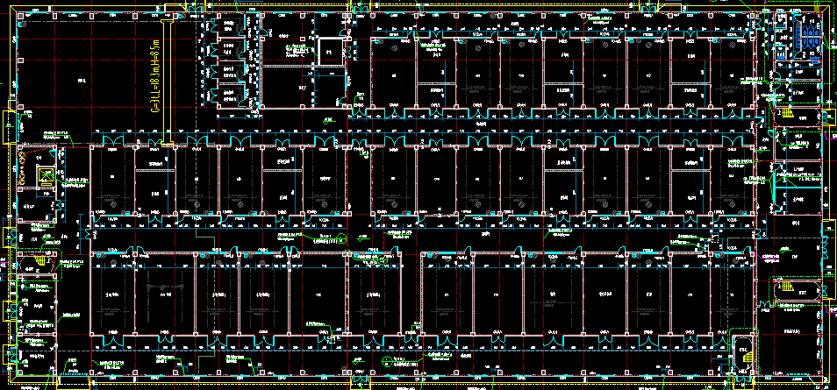



五号试验室（材料试验室）建筑平面图（上）、工艺平面图（下）

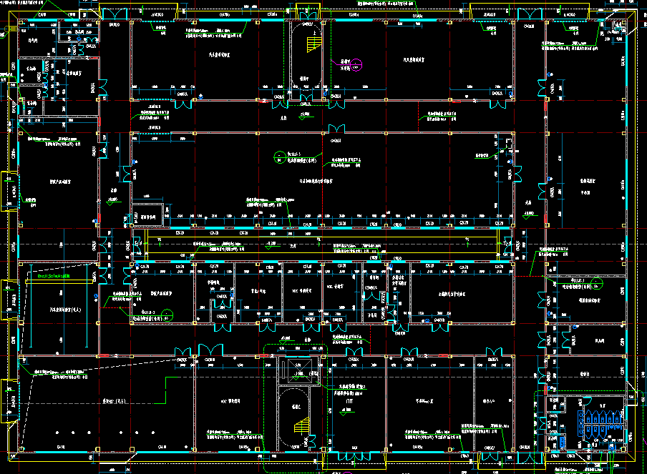

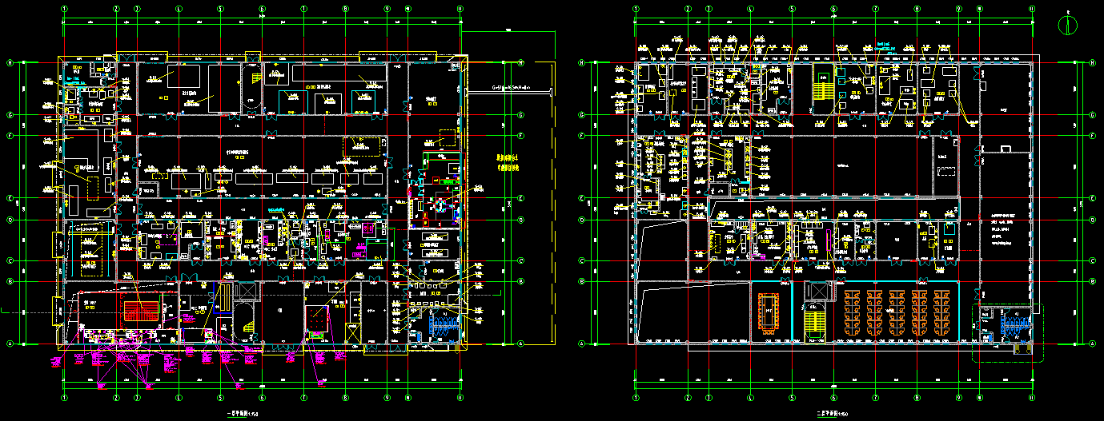

## 第二节 采购货物概况

**一、货物名称：**试验室环保设备设施

**二、货物数量：**详见下表

**三、分投分中：**允许

采购货物主要构成一览表

|  |  |  |  |  |  |  |  |
| --- | --- | --- | --- | --- | --- | --- | --- |
| 序号 | 名称 | 型号规格 | 单位 | 数量 | 安装地点 | 交货期 | 批次 |
| 1 | 试验室环保设备设施-六号试验室尾气排放系统 | 非标 | 套 | 1 | 济南市莱芜区莱城大道1188号 | 2025-08-01 |  |
| 2 | 试验室环保设备设施-五号试验室排风新风系统 | 非标 | 套 | 1 | 2025-08-01 |  |

备注：本表所列采购货物仅为货物的主要构成部分，应配套供货以及招标方所列其它货物（或设备）和服务，请投标方认真阅读“供货范围”。若有异议，不管是多么微小，都应在投标文件“商务偏离”章节中予以详细说明。

**四、采购货物特别说明**

招标方所列货物的名称和规格型号，如为某一供应商所特有，则该名称和规格型号可作参考；但要求投标方所提供的货物必须满足本技术标书实质性要求。

# 第二章 技术要求

**一、特别提示**

1、本章技术要求，仅对功能、设计、结构、性能、安装和试验检验等方面，提出了最低和一般性的技术要求，并未对一切技术细节作出规定。

2、本技术要求所使用的标准、规范等，如与投标方所执行的标准、规范不一致时，应按高于本技术要求所列的标准、规范执行。

3、投标方认为所供货物必需由招标方配备、解决或提供的其它要求，如设备基础隔振和减振设施、软化水、洁净气源等，均应在投标文件“技术偏离”中予以充分说明。

4、投标方应根据招投标货物具体要求，提出对厂房、设备基础（或安装平台）、公用设施、消防、环保等超出招标文件、投标文件、答疑文件、技术交流文件、技术协议书和合同等规定的、有特殊需要的解释、说明和要求。

5、无论是否有技术偏离，投标方均应在投标文件“技术偏离”中明确作出有无说明。若有异议，不管是多么微小，投标方必须予以明确和详细的说明或澄清。

6、为避免投标方优势在招标评审时漏项，质保期超出本技术标书要求的，应当在投标文件“技术偏离”中特别注明。

7、投标文件中，针对“特别提示”条款所做的回应，将作为投标方能否中标的重要依据之一。

**二、基本要求**

1、投标方所供的货物，必须符合中国最新版的法律、法规和相关标准、规范的要求，符合项目所在地政府有关特殊要求。

2、投标方所供货物涉及的专利权技术以及知识产权保护的其它技术等，应保证招标方不因此受到任何侵权指控以及实际损失。

3、投标方应保证所供货物的先进性、可靠性、经济性和实用性，并为全新货物（或设备）。

4、投标方应满足招标方提出的各项技术要求，必要时应当免费提供技术承诺或担保。

5、投标方应保证所供货物（或设备）为中国政府指定或规定的主管部门公布的非淘汰货物（或设备），并尽力提供中国政府指定或规定的主管部门认可的环保型和节能型货物（或设备）。

6、投标方应保证所供货物的完整性和成套性，能保证货物的正常运行、使用。

7、投标方应对招标方采购的货物所涉及的技术、产能等信息负有保密义务，招标方拥有追究投标方泄密责任的权利；招标方如有需要，投标方应无条件签署保密协议。

**三、执行标准**

1、招标方此处所列标准仅为涉及的主要标准，而且不保证其为最新版执行标准；投标方应当在投标文件中认真予以填写、补充和修改完善。

2、投标方需要执行的标准，应当采用所供货物通过招标方组织的最终验收之日已经开始执行的最新标准。

3、采购货物的产品质量、技术标准如在招投标文件中无相应说明，则按中华人民共和国有关部门颁发的最新的国标或专业（部）标准执行及相应的国际标准。

4、采购货物没有国家或专业（部）标准的，按企业标准执行时，投标方应在合同签署之前，将所涉及的企业标准提供给招标方确认。

5、采购货物如果采用国际标准，其执行标准由投标方提供、招标方确认。

6、采购货物所涉及的标准不统一时，原则上按照最严格标准执行。

7、程序图纸要求

7.1 投标方必须提供所有设备程序的源代码，包括但不限于 PLC程序、HMI 程序、组态程序、机器人程序、视觉程序、伺服等。

7.2 投标方所提供的程序不得设置任何密码、保护等限制手段，PLC 不得设置修改下载权限，功能块不得设置密码保护。

7.3 HMI界面等需要密码保护的程序，投标方必须提供所有级别的用户名、密码。

7.4 投标方需在设备入场前提供设备程序源码，HMI 界面各级用户名和密码，并保证与现场程序一致。

7.5 投标方需在终验收前提供最新的设备程序源码和电气图纸，图纸要求为可编辑原格式（EPLAN、CAD 格式）且与实际接线一致。

7.6投标方提供所有备件详细明细（excel），包括备件名称、规格型号、品牌、数量等，非标件需提供详细订货号。

7.7仪器、仪表、控制器、特殊用途传感器等，如伺服驱动器、变频器、称重传感器等，需提供设备使用说明书。

7.8提供所有信号对接表（excel）。

8、接口协议要求

8.1 投标方免费开放所有通讯接口，包括但不限于以太网、RS232、RS485、PROFIBUS、PROFINET、MODBUS 等常见接口，以及设备特有的专用接口。

8.2 投标方免费提供数据交互功能，交互数据包括但不限于实时数据、历史数据、报警信息等。

8.3 投标方在设备入场前提供接口的技术文档和参数说明，包括但不限于接口协议、通讯速率、数据格式等。

8.4 设备使用周期内，投标方免费派遣技术人员与招标方调试团队共同进行设备通讯接口的调试工作。

9、电机能效

关于投标方货物中所供电机：电机必须选用一级能效。空调必须选用一级能效，变压器最低选用二级能效。

10、符合《中国重汽新能源产品试验检测中心项目环境影响报告表》和《中国重汽新能源产品试验检测中心项目（二期）环境影响报告表的批复》的相关内容。

11、主要适用的标准如下：

包1试验室环保设备设施-六号试验室尾气排放系统主要适用标准：

DB37/2376-2019《区域性大气污染物综合排放标准》表1重点控制区限值要求

DB37/2801.7-2019《挥发性有机物排放标准 第7部分：其他行业》表1限值要求

GB 12348－2008 《工业企业厂界环境噪声排放标准》中2类标准

GB 3096-2008 《声环境质量标准》3类标准

HJ/T379-2007 《环境保护产品技术要求隔音门》

GB8624-2012《建筑材料及制品燃烧性能分级》

DB37/T 3535-2019《固定污染源废气监测点位设置技术规范》

包2试验室环保设备设施-五号试验室排风新风系统主要适用标准：

T/CIQA3-2020《实验室风幕式排风柜系统技术规范》

GB 50019-2015《工业建筑供暖通风与空气调节设计规范》

HG/T 20698-2009《化工采暖通风与空气调节设计规范》

GB 50738-2011《通风与空调工程施工规范》

GB 50243-2016《通风与空调工程施工质量验收规范》

SH/T 3103-2009《石油化工中心化验室设计规范》

GB 50235-2010《工业金属管道施工规范》

GB 50184-2011《工业金属管道工程施工质量验收规范》

GB 50236-2011《现场设备、工业管道焊接工程施工规范》

DB37/T 3535-2019《固定污染源废气监测点位设置技术规范》

JGJ/T 141-2017《通风管道技术规程》

GB/T 16758-2008《排风罩的分类及技术条件》

AQ/T 4274-2016《局部排风设施控制风速检测与评估技术规范》

**四、货物需求一览表**

详见第二节采购货物主要构成一览表。

**五、技术规范**

**包1：试验室环保设备设施-六号试验室尾气排放系统**

1、**整体说明（即总则，分项论述未涉及部分，以总则为准）**

1.1 排烟管道设计参数按：单台发动机排量17L，排气量约3000Kg/h，温度550℃。

1.2 排烟管采用适合本用途的耐高温、耐腐蚀不锈钢材料制作（SUS304），各区域汇总管路厚度2mm，台架间内分支管路厚度3mm。

1.3所有排烟管道应保温处理，保温层厚度应不低于100mm，保温层最外层包0.4mm铝板，铝板外应有高温排烟等警示字样。

1.4 投标方应熟悉发动机试验室工艺流程及结构，系统设计应满足发动机试验排气背压。投标方在投标书中应有对应流量、温度控制、压力控制等的计算书，以及风机参数选型的计算说明。

1.5整个排烟系统中管、阀、风机等设备设施耐温性能必须符合上述技术参数对应温度。

1.6 排烟风机等产生振动的设备必须采用减振装置。

1.7总排烟风机采用耐高温风机（变频）并都有管道联接，风机总数为2台（一用一备）由招标方随时更换使用。

1.8尾排系统需要与消防系统的联动由投标方负责实施，提供信号，信号线由投标方送到消防控制箱中，由消防接入。设备所需电源招标方仅负责提供电源接驳点，接驳点及后续线路连接等均由投标方负责

1.9排烟总管上应设置消音器，确保风机高频状态下平行方向、距离1米范围内系统运行噪音不超过65分贝(北侧风机下方为监控室/办公区域，房间内多点测量，不超过60分贝）。

1.10所有穿墙管安装完成之后，穿墙口均需做消音处理，保证隔壁房间噪音不因穿墙口漏音而增加。室内所有穿墙孔由投标方负责开孔及封堵。

1.11需带有永久排污检测用的人员上下楼梯、检验平台及标准采样口。厂房屋面至排烟管道检修平台的人员上下楼梯由投标方负责，厂房内至屋面的人员上下楼梯由招标方负责。必须严格执行《固定污染源废气监测点位设置技术规范》DB37/T 3535-2019的相关技术要求。排烟管道穿墙及楼板孔需进行防护处理，烟囱带防雨帽(罩)、防护网及防雷措施。厂房屋面的开孔、开洞由招标方负责，孔洞防护措施由投标方负责。

1.12各个试验间内的排气支管上应设置温度及压力传感器，由一套系统自动化控制，并实现数字化可视和记录、预设报警值等功能，。

1.13投标方必须配合试验设备厂商完善试验室排烟系统的深化设计、现场安装等工作。

1.14排烟管道设计应考虑美观、大方，无特殊情况，避免在试验室厂房外地面直接竖立排烟管道。

1.15程序权限要求

1.15.1投标方必须提供所有设备程序的源代码，包括但不限于PLC程序、HMI程序、机器人程序、视觉程序、伺服、上位机(含SCADA、产线MES等)等，并根据招标方需求，免费提供相对应的参数点址 。

1.15.2投标方所提供的程序不得设置任何密码、保护等限制手段，PLC不得设置修改下载权限，功能块不得设置密码保护。

1.15.3HMI界面等需要密码保护的程序，投标方必须提供所有级别的用户名、密码。

1.15.4投标方需在设备入场前提供设备程序源码，HMI界面各级用户名和密码，并保证与现场程序一致。

1.15.5投标方需在终验收前提供最新的设备程序源码和电气图纸，图纸要求为可编辑原格式（EPLAN、CAD格式）且与实际接线一致。

1.16数采要求

1.16.1投标方免费开放所有通讯接口，包括但不限于以太网、RS232、RS485、PROFIBUS、PROFINET、MODBUS等常见接口，以及设备特有的专用接口。

1.16.2设备及上位控制系统（工控机）应接入工厂工控网络，用于数据采集。

1.16.3投标方免费提供应用层面系统接口，包括但不限于WebAPI、MQTT、NCLink、OPCUA、OpenProtocol、Socket等，以及第三方接口开发包。

1.16.4投标方免费提供数据交互功能，交互数据包括但不限于实时数据、历史数据、报警信息等。

1.16.5设备数据采集在设备上电状态下持续进行，不受设备待机、休眠等状态影响(主动上传设备除外)。

1.16.6所有上位机程序、专用软件、数据库等提供所有权限的用户名和密码。

1.16.7设备使用周期内，投标方免费派遣技术人员与招标方调试团队共同进行设备通讯接口的调试工作。

1.16.8投标方在设备入场前提供接口的技术文档和参数说明，包括但不限于接口协议、通讯速率、数据格式等。

1. 排烟系统描述

2.1系统概述

本系统方案中，排放高度要求满足国家环境法规要求。因烟气温度较高，为保护风机由于温度过高而引起故障，风管内必须有新风补充，导流风机新风采用试验室外新风。本系统涉及安装的设备有：排烟风机、压力传感器、风机前端消音器、排烟管道、防火阀、风机后端消音器、混风箱、补风阀、单向阀、温度传感器、防雨帽、隔震波纹管、管道保温、控制系统等。排烟风机安装在室外时应有防雨措施。系统选用的设备应符合国家节能环保优惠政策支持。

2.2排烟风机

排烟风机采用耐高温离心风机，轴承冷却采用油冷形式，耐温550℃，风机风量充分考虑发动机排气及稀释新风量。

风机采用知名品牌离心风机（建议品牌：上海洛森、上海双城、上海沃克、苏州双菊、江苏恒康等国内一线品牌），具有结构紧凑，工艺精良，动静平衡测试严格，噪音低，性能可靠等特点，通过AMCA认证；风机的性能参数符合国际和国家权威测试机构的测试标准。电机功率≥7.5kW，必须选用一级能效。电机功率＜7.5kW，优先选用一级能效。杜绝选用三级及以下能效。

风机运行时所产生的噪音应达到AMCA、欧洲相关标准或中国国家标准所制定的有关送风机设备噪音调试的要求和不超过环保局所订定的标准，风机的空气性能和噪声获AMCA认证。风机在厂内全部组装好安装支架（吊装或座装），进出口配方形套筒法兰。风机在出厂前须做整机震动和平衡测试，风机叶轮动平衡等级必须达到ISO 1940-G6.3或AMCA标准要求；风机噪音必须符合AMCA311标准要求。

风叶为金属材料模具一次压制成型，叶片与叶片之间误差小，动、静平衡好，风机叶轮动平衡等级必须达到ISO1940-G2.5。风机电机为外置式，隔绝于气流之外，且电机为变频电机。电机为全封闭，防护等级IP55，绝缘等级F，效率＞80%。

轴承：采用自润滑密封免维护型轴承，为确保使用寿命，风机轴承选用世界知名品牌瑞典SKF、 或日本NSK、或PEER等一线品牌，能在恶劣的室外环境条件下长期稳定运行，振动小，噪音低，寿命L10>75000Hr。

钢轴：经过精车、滚磨、抛光处理的实心钢轴符合ASTM A-108之1040/1045等级，其第一临界转速至少超过最高转速的25%。

皮带：皮带采用V型皮带，皮带为Optibelt、Jason或三星品牌产品，皮带轮为马丁、威欧特或传力品牌产品。

紧固件：紧固部件都经过防锈及防腐处理，能长时间保持螺纹完整。

2.3风机减震器

风机减震器采用阻尼弹簧减震器，风机整个驱动装置应设置在减震底座上，底座为弹簧减振底座，采用阻尼弹簧减振器，阻尼比0.065，使用寿命不低于10年。

2.4隔震波纹管

排烟管路与设备的固定连接、风机与管道的连接采用隔震连接，隔震采用耐高温、耐腐蚀的不锈钢波纹管（SUS304）。隔震波纹管两端采用标准法兰连接，法兰和连接螺栓均采用不锈钢，连接部分均安装密封垫，密封垫采用耐高温金属硅酸铝板。

2.5防火阀

试验室的消音器后端和混风箱之间排气管道上设置1个常开式电动防火阀，用于阻隔气体试验间和设备层排气管道气体流通；在补风管道上安装1个防火阀，用于阻隔室外气体进入到混风箱内，防火阀与消防联动，出现消防信号时，阀能关闭，隔绝室外与试验室的空气流通。试验设备尾排系统若有防火阀，无需再次加装，若没有，则需在试验设备风机出口至尾排管道处设置防火阀。

防火阀由调节蝶阀、电动执行器、控制器和安装支架组成，必要时可以切断排烟通道，阻断气流，避免尾气倒灌。

防火阀采用SUS316不锈钢材料制作，耐温650℃；阀门开度可以在0-90°范围内任意调节，依靠电子执行机构锁紧位置；防火阀有位置反馈信号给台架，防火阀预留无源开关量信号接线，可以由消防系统控制。

2.6消声器

在试验室内排烟管道上、排烟风机的出风口端各安装排烟消声器，排烟消声器采用阻抗式与管道式双层组合消声结构，在消声器的内腔前端为阻抗式，在消声器的内腔后端为管道式。

消声器壳体材料为SUS304不锈钢，消声器内腔材料为耐腐蚀处理的穿孔吸声板，中间为50mm 吸声与隔热层，隔热层内腔采用膨胀珍珠岩保温填充材料。

排气消声器焊接采用氩弧焊全面积焊接，保证无泄漏，两端采用标准法兰连接，排气管和消声器之间安装专用支座，以便于消声器的拆卸、清理和更换。

消声器安装采用减振安装，以减弱振动产生的固体噪声的传递。

2.7混风箱

在排烟风机进气口端设一个空气混合箱，混合箱外壳为不锈钢制作，内腔材料为耐腐蚀处理的穿孔吸声板，中间为50mm 吸声与隔热层，隔热层内腔采用膨胀珍珠岩保温填充材料。混合箱焊接采用氩弧焊全面积焊接，保证无泄漏。

混合箱上设新风口，用于补充混合箱内的新风，新风来自厂房外，新风管道内的新鲜空气和排气管道的尾气在混风箱中混合，混合后的温度要小于200℃，防止风机应温度过高而引起排烟风机的故障，混合后的气体由风机抽到室外。

2.8补风阀

补风管道上设置1个补风阀，补风阀打开后，室外空气可以流进混风箱，补风阀配置电动执行机构，根据管道内的压力自动调节阀门开度，也可以手动调节操作补风阀，补风阀采用SUS304不锈钢材料制作。

2.9单向阀

补风管道及分管上设置单向阀，保证新鲜空气从室外单向流入混风箱，不倒流，单向阀采用蝶片式阀片，垂直安装在新风管道和分支管道上，阀片与阀体的连接必须灵活，打开响应速度快，开启容易，在停机状态下关闭严实，防泄漏。阀门材料选用SUS304不锈钢材质。

2.10排烟管道

排烟管采用耐高温、耐腐蚀不锈钢材料制作（SUS304），厚度1.5mm。排烟管道直径和长度尺寸、过渡接头，根据设计计算及现场实际配置，并配置转换法兰，与试验室排烟管连接。法兰采用标准法兰连接，法兰和连接螺栓均采用不锈钢，连接部分均安装密封垫，密封垫采用耐高温金属硅酸铝板。

2.11管道保温

排烟管道外面作隔热处理，排烟管外用100mm硅酸铝纤维毡和绝热玻璃纤维布包裹后外包0.4mm铝板。管路外壁温度应≤40℃。

2.12防雨风帽

排烟出口和新风进口都安装防雨风帽，防雨风帽采用耐高温、耐腐蚀不锈钢材料制作（SUS304）。风帽结构形式采用筒式圆锥型防雨帽。

2.13控制系统

系统由每个试验区或集成控制，并能与中央监控及管理系统通信。通过温度或压力检测来控制系统工作。电气保护机报警系统则对机组进行监测、保护和报警。系统可对温度、压力参数进行采集，进而对风机及相关阀门进行控制。

系统由多个试验区组成，试验区内任何一个台架进行常规试验时，首先启动排烟风机；仅当系统内所有台架均停止常规试验时，排烟风机才停止工作。控制按钮位置由甲方确定。

系统具有远程、近程、系统参数设定、手动、自动控制功能；全功能运行参数显示；故障报警及诊断功能；系统保护等功能。

远程自控说明：整个系统的远程自控系统，可远程控制排烟风机。在故障状态时，系统能发出预警、警报的功能，并开通旁通管路和备用风机。

2.13.1远程控制功能

具备一键启动功能，启动按钮放置到招标方指定位置。

系统可显示排烟温度、排烟压力、总管排烟温度；可显示风机前后压差，每套尾排系统配置一个不小于10寸的触摸屏，共计三个，安装位置为控制间内，具体由招标方后续指定。

风机自动变频，每根主管道的排烟风机为2台（一用一备），变频器一拖一，根据风机前后压差自动控制频率，也可手动设定频率。

风机进口、出口电动切断阀与对应风机同开同关，电动阀开到位时开始启动风机，且与备用风机进口、出口电动切断阀互锁。

可显示补风口电动阀开度，并手动调节开度，可查看风机运行频率曲线。

开启任意一个排烟歧管电动切断阀，将同时开启排烟风机。

需在控制间内每个台架间观察窗外工作桌上布置对应管路电动止回阀物理按钮开关及风机运行状态指示灯、报警指示灯，位置由招标方后续指定。

预留对应管路电动止回阀开度控制线、反馈线以及风机开关状态反馈线、系统报警信号线至台架控制柜内，根据实际需要配合设备厂家完成台架与尾排系统的联动。

2.13.2控制系统主要设备设施推荐品牌或同等品牌

|  |  |  |
| --- | --- | --- |
| 序号 | 设备名称 | 推荐品牌（或同等品牌） |
| 1 | PLC控制系统 | SIEMENS、MITSUBISHI、OMRON、ABB |
| 2 | 低压电器 | SIEMENS、施耐德、0MRON |
| 3 | 接线端子 | 菲尼克斯、魏德米勒、施耐德 |
| 4 | 控制直流电源 | SIEMENS、菲尼克斯、施耐德 |
| 5 | 变频器 | ABB、SIEMENS、MITSUBISHI |

1. 试验室排烟系统范围界限

3.1 该试验室东西方向上共有三列试验间，对三列试验间按照从北往南的顺序分别定义为A、B、C区域，如下图所示，要求每个区域设置一根汇总管道，并配套一用一备风机组，通过多根支路管道收集各区域内试验间的尾气，部分试验间无需配置较长支路管道，仅预留好接口即可。各区域汇总管道分别上至屋面外布置排气筒，将尾气排出试验室。

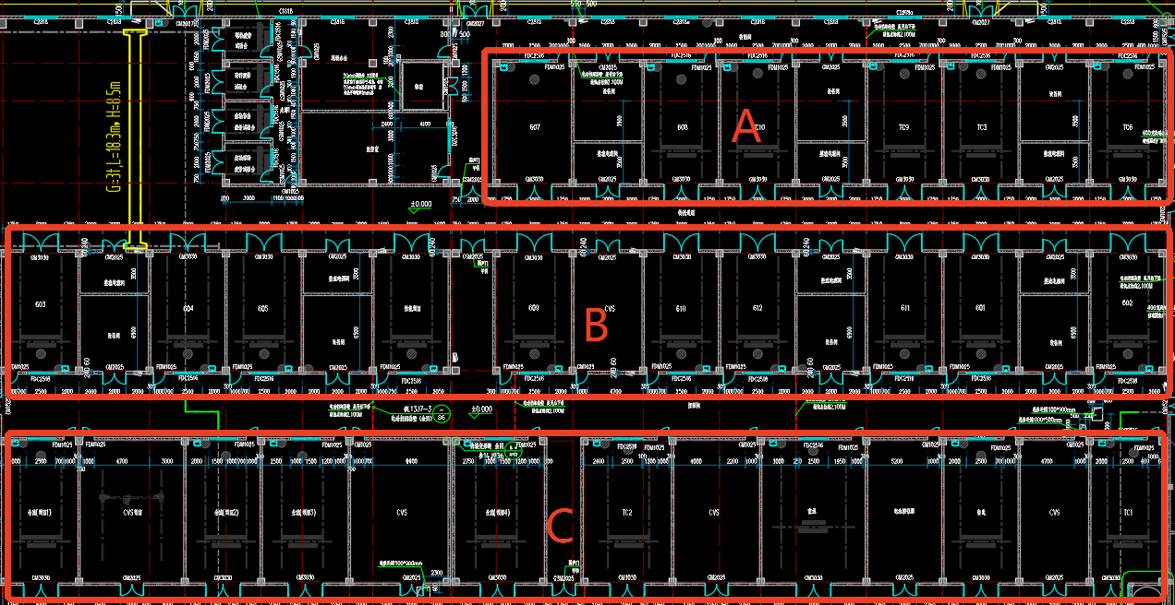

3.2 区域A内需六处排烟支路管道，分别布置于607、608、TC10、TC9、TC3、TC6试验间内，支路管道需进入试验间内，且需配置贴近试验间地面的直管段，支路管道于试验间墙面及地面的相对位置由直管段位置确定。直管段要求长度3m，外径250mm左右，视试验间分支管路情况配置直管段管径，直管段中心距地面400mm，中心距离墙体450mm，末端配备法兰盘变径，尺寸为250mm（带法兰）转150mm（不带法兰），同时配备250mm喇叭口备用，且各支路管道靠近汇总管道的位置均应安装单向止回阀、防火阀。

3.3区域B内需十一处排烟支路管道，分别布置于603、604、605、性能预留、609、CVS、610、611、612、601、602试验间内，其中CVS间需在汇总管道处留有连接法兰，连接法兰的位置及数量等需施工前现场确认，单个CVS间所预留的连接法兰不超过2个，在CVS设备就位前法兰需进行封堵，CVS设备排烟管道与法兰的连接由招标方负责，其余试验间要求同3.2。

3.4区域C内需十二处排烟支路管道，分别布置于全流（预留1、2、3、4）、CVS（预留）、CVS（三个房间）、TC1、TC2、轻混、重混试验间内，其中CVS（预留）、CVS（三个房间）需在汇总管道处留有连接法兰，连接法兰的位置及数量等需施工前现场确认，单个CVS间所预留的连接法兰不超过2个，在CVS设备就位前法兰需进行封堵，CVS设备排烟管道与法兰的连接由招标方负责。其余试验间要求同3.2。

3.5性能台架辅助间（即建筑图纸内两个台架中间的房间，除CVS间外）需留有采样后少量尾气收集管道，收集管管径120mm，下方设有10mm的十个分管接口，无需做接口后管路，CVS间需留有采样后少量尾气收集管道，收集管管径120mm，下方设有外径20mm的十个分管接口，无需做接口后管路。收集管连接至相邻台架间分支管道防火阀后，不再单独为收集管配置切断阀。参考示例图如下：

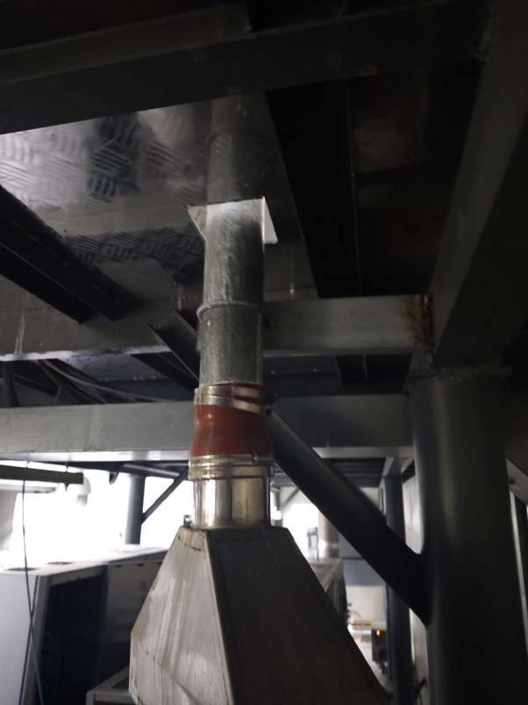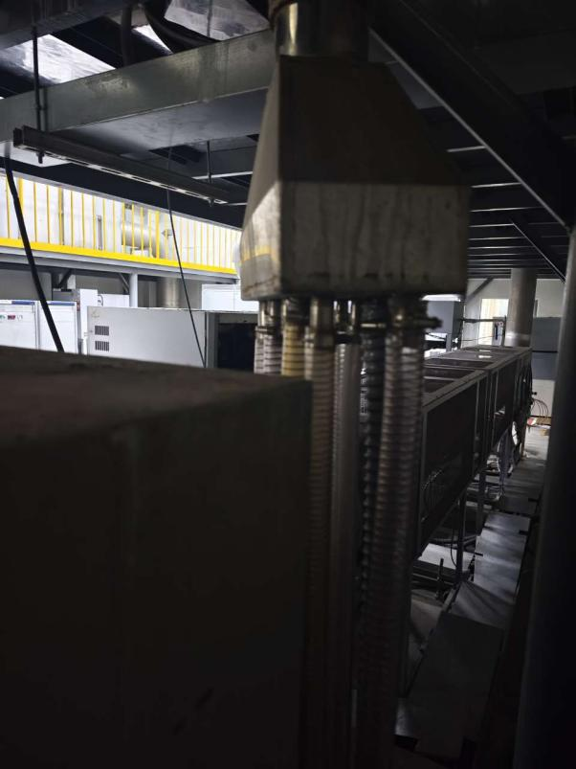

3.6直管段参考示例图如下，图中贴近并平行于地面的管道即为本标书内定义的直管段。

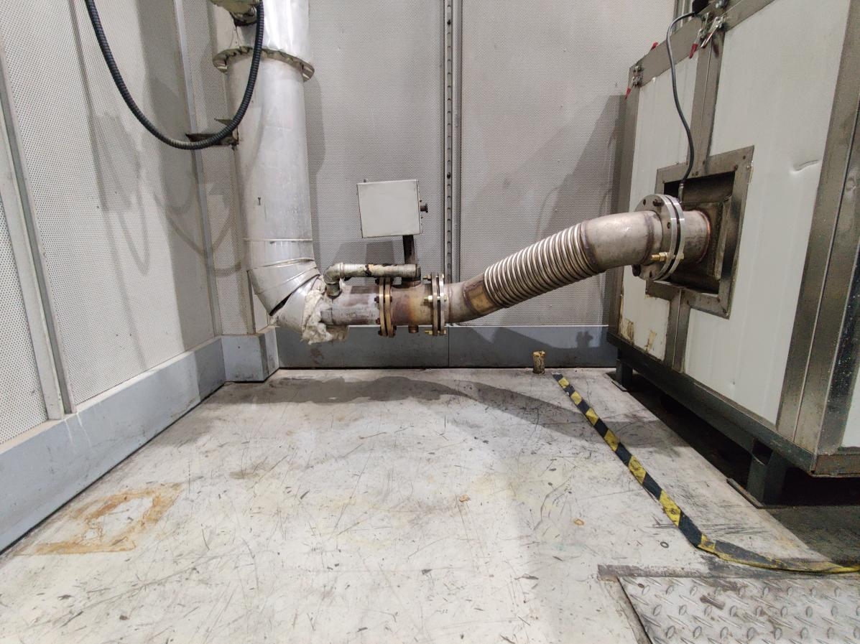

**包2：试验室环保设备设施-五号试验室排风新风系统**

1、整体说明（即总则，分项论述未涉及部分，以总则为准）

1.1排风管道设计参数：排风主管道按照风速8-10m/s计算，支管道按照风速6-8m/s计算。

1.2新风管道材质采用镀锌钢板，外部用橡塑保温棉做保温，排风管道采用V2级防火PP材质，其中阻燃试验室排风管道需为镀锌钢板制作。管道厚度要求严格执行JGJ/T 141-2017及GB50243-2016标准。

1.3投标方应熟悉试验室工艺流程及尾废形式，系统满足排补风需求，满足试验室的正常使用需求。

1.4整个排补风系统管道、阀门、风机、新风机组等设备符合上述规范技术要求。

1.5排风风机和新风机组等产生振动的设备必须采用减震装置。

1.6尾排系统满足大气排放标准及当地环保部门要求。

1.7投标方必须配合试验设备厂商完善试验室排烟系统的深化设计、现场安装等工作。

1.8排烟管道设计应考虑美观、大方，无特殊情况，避免在试验室厂房外地面直接竖立排烟管道。

1.9程序权限要求

1.9.1投标方必须提供所有设备程序的源代码，包括但不限于PLC程序、HMI程序、机器人程序、视觉程序、伺服、上位机(含SCADA、产线MES等)等，并根据招标方需求，免费提供相对应的参数点址。

1.9.2投标方所提供的程序不得设置任何密码、保护等限制手段，PLC不得设置修改下载权限，功能块不得设置密码保护。

1.9.3HMI界面等需要密码保护的程序，投标方必须提供所有级别的用户名、密码。

1.9.4投标方需在设备入场前提供设备程序源码，HMI界面各级用户名和密码，并保证与现场程序一致。

1.9.5投标方需在终验收前提供最新的设备程序源码和电气图纸，图纸要求为可编辑原格式（EPLAN、CAD格式）且与实际接线一致。

1.10数采要求 1.10.1投标方免费开放所有通讯接口，包括但不限于以太网、RS232、RS485、PROFIBUS、PROFINET、MODBUS等常见接口，以及设备特有的专用接口。

1.10.2设备及上位控制系统（工控机）应接入工厂工控网络，用于数据采集。

1.10.3投标方免费提供应用层面系统接口，包括但不限于WebAPI、MQTT、NCLink、OPCUA、OpenProtocol、Socket等，以及第三方接口开发包。

1.10.4投标方免费提供数据交互功能，交互数据包括但不限于实时数据、历史数据、报警信息等。

1.10.5设备数据采集在设备上电状态下持续进行，不受设备待机、休眠等状态影响(主动上传设备除外)。

1.10.6所有上位机程序、专用软件、数据库等提供所有权限的用户名和密码。

1.10.7设备使用周期内，投标方免费派遣技术人员与招标方调试团队共同进行设备通讯接口的调试工作。

1.10.8投标方在设备入场前提供接口的技术文档和参数说明，包括但不限于接口协议、通讯速率、数据格式等。

1.11所有穿墙管安装完成之后，穿墙口均需做消音处理，保证隔壁房间噪音不因穿墙口漏音而增加。室内所有穿墙孔由投标方负责开孔及封堵。

1.12需带有永久排污检测用的人员上下楼梯、检验平台及标准采样口。厂房屋面至排烟管道检修平台的人员上下楼梯由投标方负责，厂房内至屋面的人员上下楼梯由招标方负责。必须严格执行《固定污染源废气监测点位设置技术规范》DB37/T 3535-2019的相关技术要求。排烟管道穿墙及楼板孔需进行防护处理，烟囱带防雨帽(罩)、防护网及防雷措施。厂房屋面的开孔、开洞由招标方负责，孔洞防护措施由投标方负责。

2、排补风控制系统性能要求

2.1保证同一套系统内的通风设备风量均衡。

2.2任何一台通风柜的开启和关闭，其他通风柜的风量波动≤5%。

2.3每台通风设备可单独控制，不影响其它设备的使用，任何一个可以首先开启，也可以最后关闭。

2.4风机变频控制，排风量随通风设备开启个数的变化而变化。无论单台或多台通风设备工作时，能够精确控制风机（转速）排风量与设备总排风量需求相同步，平滑调节。

2.5管道压差传感器测量管道内压力将信号传递给中央控制器。由中央控制器控制变频器进行准确的调整频率来提供系统恰当的风量。

2.6当自动控制方式出现故障时，可从自动控制切换为手动控制。

2.7通风系统全部运行半小时后，试验室内的温度无变化，试验室内温度（夏季≤26℃、冬季≥22℃）

2.8试验室需要设计新风系统，以保证试验室温度、气流平稳,内外压力均衡。

2.9系统的排风量应与系统的新风量相同。

2.10排风与补风联动控制，维持试验室的温度平稳，保证房间合理的压力差；

2.11中央控制器

2.11.1控制原理采用管道定静压方式控制。通过实时采集排风管道内的压力值，经过PID控制算法实时调节风机变频器输出频率，调节管道内的压力值，使管道压力保持在设定压力范围内。

2.11.2系统可以采集系统内所有通风柜及相关通风设备的运行状态及通风量需求，实时调节风机排风量。

2.11.3系统可以兼容CANBUS及MODBUS等通讯协议，实时采集系统内的相关通风设备的运行状态及工作参数；并可实现与相关厂家产品的兼容互控功能等。

2.11.4系统采用触摸屏设计人机交互界面。可以实时显示系统的运行状态、输出频率、管道实时压力值等关键工作参数；可以显示各种故障报警提示，并可以通过人机界面现场更改相关参数，满足客户不同的应用需求。触摸屏位置由招标方后续指定。

2.11.5系统预留多个输入输出端口，可实现尾气处理等相关设备的联动控制。

2.11.6系统可以实现微排风功能。

2.11.7系统可以实现定时开机及定时关机功能。

2.11.8废气处理设备与风机启停联动，设有过载保护并可以检测PH值、压差传感器，监测设备的运行状态。并具有监测报警系统：当压力损耗高于设定值或设备出现故障时，能实现就地报警和远程报警。

3、通风柜控制器技术要求

3.1采用5寸24位真彩触摸屏；

3.2通讯状态显示功能；

3.3显示当前系统开启设备数量功能；

3.4显示风机运行状态；

3.5操控视窗升降功能；

3.6数据上传功能；

3.7熄屏功能，在通风柜不操作的状态下，持续一段时间后自动熄灭屏幕，再次触摸屏幕任意位置屏幕点亮。

4、文丘里阀技术要求

4.1执行器品牌：瑞士Belimo、德国Siemens、德国Gruner或同等规格产品

4.2阀体材质：ABS材质，具有良好的防腐性，可以抵御试验室腐蚀性气体腐蚀；

4.3管道压差范围在150Pa到750Pa之间具备压力无关特性，免调试；

4.4风量控制精度：<±2%；

4.5响应速度：调节时间＜1s；

4.6阀门驱动方式：电动；

4.7调节功能：风量调节：0-1500m³/h（风阀可完全关闭，调节风量到零）；

5、变风量阀技术要求

5.1执行器品牌：瑞士Belimo、德国Siemens、德国Gruner或同等规格产品

5.2阀体材质：ABS材质；

5.3功能：接收通风柜监视器发出的指令，调节阀体开度，保证精准的排风量；

5.4具有良好的防腐性，可以抵御试验室腐蚀性气体腐蚀；

5.5变风量响应速度：调节时间<2.5s；

5.6阀门驱动方式：电动；

5.7反馈信号：提供实时反馈信号；

5.8安装位置：环境排风设备上方排风管道上。

6、管道压差传感器技术要求

6.1品牌：美国Dwyer、德国Siemens、美国Honeywell或同等规格产品（需提供授权证书）

6.2介质：空气，兼容性气体；

6.3稳定性: ±1%F.S./每年；

6.4温度范围: -18-66℃；

6.5压力范围：最大工作压力1 psi，持续冲击压力：10 psi；

6.6防护：NEMA 4X(IP66)；

6.7安装：垂直方向安装。

7、排风风机技术要求

7.1排风风机采用玻璃钢离心风机，外壳及叶轮材质：FRP耐酸碱VinylEster(乙烯基脂树脂+无碱玻璃纤维)制作，机壳连接螺栓采用与废气无接触外接式固定，风机采用双底座减震处理措施。参数满足如下要求，其他技术参数参见施工图纸。

7.1.1风机叶轮为悬臂闭式后倾离心式结构；

7.1.2轴封：采用填料（机油毡）填充式轴封；

7.1.3传动方式：皮带传动或直联式传动；

7.1.4外壳及叶轮材质：FRP耐酸碱VinylEster(乙烯基脂树脂+无碱玻璃纤维)制作，

7.1.5风机支架采用机架材质：钢材焊接经过抛丸除锈后喷户外防腐粉经过208度高温烤漆制作，实现5年以上表面不生锈。

7.1.6轴心材质：45#钢后防腐密封处理；

7.1.7所有紧固件或螺丝与废气分离防止腐蚀，外部裸漏部分需采用帽套结构；

7.1.8皮带：优质高张力型皮带，品牌参考：三星或国产同等质量，使用寿命一万小时以上（若选用直联式风机则无需此配件）

7.1.9皮带轮：美式含锥套免敲击拆装式（若选用直联式风机则无需此配件）

7.1.10传动箱轴承选用参考：NSK、SKF、人本轴承或同等规格产片，使用寿命十万小时以上（若选用直联式风机则无需此配件）

7.1.11轴承座：机油冷却式，可选用油品标号“15#-40#”（若选用直联式风机则无需此配件）

7.1.12配套电机：电机功率≥7.5kW，必须选用一级能效。电机功率＜7.5kW，优先选用一级能效。杜绝选用三级及以下能效。IP55、F级绝缘、B级温升考核；

7.1.13风机底部配置减振台及排水清理装置（PVC排水孔）；风机的转子要便于检查清理；

7.2风机性能要求：必须提供第三方国家认可试验室检测报告（报告需要带CMA及CNAS认证标志）

检测要求如下：

检测依据

GB/T 1236-2017 《工业通风机 用标准化风道性能试验》

GB/T 2888-2008 《风机和罗茨鼓风机噪声测量方法》

JB/T 8689-2014 《通风机振动检测及其限值》

JB/T 10563-2006 《一般用途离心通风机技术条件》

JB/T 6445-2017 《通风机叶轮超速试验》

JB/T 9101-2014 《通风机转子平衡》

判定依据

JB/T 8689-2014 《通风机振动检测及其限值》

JB/T 10563-2006 《一般用途离心通风机技术条件》

JB/T 8690-2014 《通风机 噪声限值》

JB/T 6445-2017 《通风机叶轮超速试验》

JB/T 9101-2014 《通风机转子平衡》

7.2.1按GB/T 1236-2017 《工业通风机 用标准化风道性能试验》在规定测试下所对应的流量全压偏差为±5%；

7.2.2按JB/T 8689-2014 规定应进行30min机械运转试验 转动件应无擦碰等异常现象振动速度有效值mm/s≤4.6；

7.2.3按JB/T 9101-2014 《通风机转子平衡》规定进行动平衡品质等级 G ≤2.5级 ；

7.2.4按GB/T 2888-2008 规定测试噪声(比 A 声级)dB≤27；

7.2.5按JB/T 6445-2017《通风机叶轮超速试验》规定进行叶轮超速试验：

7.2.5.1叶轮在规定最高工作转速的150%转速下运转，持续时间不少于2min，试验结果应符合以下规定：a)焊缝、轮盘、轮盖、轮毂等不得有裂纹，铆钉不得有松动或有裂纹；b)叶轮直径的尺寸变形量≤ 0.5/1000; c) 叶轮外径处叶片安装角不得超过图样的规定；

7.2.5.2符合以上要求后，叶轮在规定最高工作转速的150%转速下运行，持续时间不少于24h，试验结果应符合焊缝、轮盘、轮盖、轮毂等不得有裂纹，铆钉不得有松动或有裂纹；

7.2.6外观质量风机表面光滑，不得有气泡、裂缝及厚度不均缺陷，涂层均匀、无剥落、划伤 等缺陷，轴承部位不得漏油，焊接处应平整、无气孔、裂纹等缺陷，风机内外表面必须清洁，产品铭牌安装平整、牢固；

7.2.7按JB/T 10563-2006《一般用途离心通风机技术条件》规定装配要求：

7.2.7.2叶轮叶片应均匀分布，任意两相邻叶片间的最大弦长偏差应不大于3mm

7.2.7.2叶轮和机壳的径向间隙应均匀。

7.3产品认证要求及制造商具备资质要求

7.3.1通过AMCA认证，中国CQC节能产品认证、产品通过中国环境标志认证；具备依据GB19761-2020的标准达到一级能效检验报告（带CMA及CNAS认证标志）并国家能效网备案附上能效标识查验；

7.3.2具备安全生产许可证；ISO9001:2015质量管理体系认证证书；ISO14001:2015环境管理体系认证证书；ISO45001:2018职业健康安全管理体系认证证书；

7.3.3风机依据JBT/T9536-2013通过防腐等级WFI认证，提供第三方检测报告及防腐等级认证证书；

7.3.4气体成分易燃易爆的需提供整机防爆检测报告依GB/T3836.1-2021,GB/T3836.2-2021.符合CNCA-C23-01:2019《强制性产品认证实施规则 防爆电气》和CNEX-C2301:2019《强制性产品认证实施规则 防爆电气》的要求，防爆等级为EX db IIC T4 Gb并取得CCC中国国家强制性产品认证证书.（单独提供防爆合格证或者电机防爆证明无效）；

7.3.5风机的机械安全装置护罩符合国际标准化ISO 12499：1999规定各项安全要求（采用国际标准产品）；风机产品通过CE认证，并提供认证证书；

7.3.6制造商提供国家工信和信息化部售后服务五星级能力评价证书，参照GB/T27922-2011《商品售后服务评价体系》及相关规定要求。

8、变频器技术要求

8.1品牌：ABB、西门子、艾默生或同等规格产品（需提供相应授权证书）

8.2电源：三相380-480V±10%；频率：48-63Hz；功率因数：约0.98；输入信号：电压0～10 V或电流0～20 mA；需配有操作显示面板，带滤波器。

9、防火阀技术要求

9.1功能：火灾发生时，当气流温度达到70℃时，阀门迅速关闭。

9.2安装位置：区域内各试验间支路管道汇总点后

10、控制柜技术要求

10.1柜体用冷轧钢板制作，柜体表面折角处不能有皱纹、裂纹、毛刺、焊接等痕迹，表面平整度在1平方米面积内凹凸不能超过1mm。门与门框的缝隙不超过1.5m，符合低压控制柜有关制造标准；

10.2开关元件、器件：开关元件、器件选用正泰或德力西产品，指示灯、按钮的颜色符合GB/T4025要求；

10.3接线端子箱及模块箱需预留不少于30%的安装空间，便于以后扩展；

10.4柜体按照标准低压控制柜尺寸加工，集中安放在招标方指定的配电室内；

10.5防护等级IP54。

11、风阀电控箱技术要求

11.1额定工作电压：交流220V；

11.2额定频率：50HZ；

11.3蝶阀控制接口不少于1路；

11.4CAN总线通讯接口不少于2路；

11.5MODBUS通讯接口不少于1路；

11.60-20mA输入接口不少于2路；

11.7IO输入接口不少于6路；

11.8干接点输出接口不少于4路；

11.9交流220V输出接口不少于2路；

11.10直流5V低压输出接口不少于1路；

12、新风机组技术要求

12.1性能要求：机组以功能段为组合单元，混合段、初效过滤段、加热/制冷段、风机段等多种功能段。

12.2箱体框架要求：

12.2.1框架应有足够的强度，以免在运输和运行中产生永久变形。

12.2.2框架应采用型材喷涂(或其它招标方可接受的材料)制成。

12.2.3框架应采用标准模数化尺寸。

12.2.4各功能段组装后，框架内表面(非镀锌框架应先涂一层高级底漆)采用阻燃型或非燃型保温材料保温，其最大导热系数应小于0.035W/m·℃。

12.2.5非镀锌框架外表面经磷化处理后，喷涂环氧、聚酯粉末涂料，经喷涂加工后应具有良好的耐腐、耐热、耐盐雾性能。

12.2.6各功能段框架采用具有衬垫的螺栓连接。所有衬垫和螺栓等连接件在出厂前应做镀锌处理。

12.2.7框架上应有起吊吊耳或其它可行的起吊措施。

12.2.8框架构件的焊接均应在构件内部。

12.3箱体面板要求：

12.3.1箱体采用迷宫式结构。将普通空调箱的框架与保温面板融为一体，通过50kg/m³的高压聚氨酯发泡形成整体，面板与面板之间以榫头结构连接，内部设有暗藏方钢内框架，使箱体在组装后的每个拼接处都形成内外两道加强；

12.3.2 在双层面板的中间夹以阻燃型或非燃型保温材料，保温材料最大导热系数应小于0.035W/m·℃。保温层与面板应结合牢固、平整、无间隙。经保温处理后应保证外壁不产生结露现象。外板为彩钢板，内面板可根据产品用途不同采用彩钢板、不锈钢板或其他材料。

12.3.3在机组最大静压下，面板应能持久保持平整、不变形。

12.3.4底层面板的强度应满足检修人员进入而不破坏保温材料。

12.3.5操作侧的全部面板均应可拆卸，以便于检修。

12.3.6机组的就地操作开关、显示仪表都在室外机的电控箱上。

12.4压缩冷凝段

12.4.1压缩机：压缩机应采用全封闭涡旋式制冷压缩机或半封闭喷油螺杆式制冷压缩机，压缩机应能进行灵活、可靠的负荷调节，其制冷量的调节范围为0%～100%。

12.4.2压缩机润滑油系统

12.4.2.1压缩机应配置完整的工厂安装强制润滑油系统，以便在机组启动和运行及停止期间对所有运转部件润滑及喷油密封。

12.4.2.2润滑油系统应包括冷媒压差油泵、油压调节器、油冷却器、油槽加热器、油槽、油过滤器、高效油分离器、油管及其它控制装置。

12.4.2.3 应提供与压缩机相适应的油槽，油槽包括油位视镜、温度测试孔、温度计、注油阀及排油装置。

12.4.2.4 油槽内应设有恒温控制的油加热器。油加热器应足以维持压缩机停止期间一定的油温及启动时间油温不低于25℃。

12.4.2.5 应提供可更换的油过滤器，并提供隔离阀，以便在不损失油及污染润滑油系统及制冷系统的前提下更换过滤器。

12.4.2.6 投标方应提供油泵启动器，油加热温度控制器及开关，润滑油系统必要的管路附件以及所有的控制和动力回路接线。

12.4.2.7润滑油系统应提供一定的油压，以便在压缩机启动前及一旦失电的情况下足以保护所有轴承。

12.4.3 风冷冷凝器

12.4.3.1冷凝器包括冷凝器盘管、冷凝风机、风机电动机及其附件。

12.4.3.2 冷凝盘管应采用铝（铜）翅片机械缠绕于无缝铜管上。盘管结构应符合投标方国家标准。

12.4.3.3 冷凝器包括两个既可独立又可同时使用的制冷剂回路，包括排气管路及供液管路。其中供液管路包括带截止阀的制冷剂充注口、制冷剂含水指示器以及能在最高压力下工作的热力膨胀阀、电磁阀和筒型干燥过滤器。

12.4.3.4冷凝器盘管安装完毕后应进行气压试验和水压试验，其试验压力分别为1.2MPa和3.0MPa。

12.4.3.5冷凝器的容量应能容纳制冷剂的全部充注量。

12.4.3.6冷凝器冷却系统由多台风机组成。并根据室外温度和制冷负荷的变化控制风机停止和运行的台数。

12.4.3.7冷凝风机应为直接传动垂直安装式轴流风机。风机容量应与机组的制冷量 相对应。

12.4.4制冷剂管路系统

12.4.4.1机组应配置由工厂配套安装的机组内部所有部件之间的冷剂管道（包括室内机与室外机之间的管材及其配部件，保温材料等）。

12.4.4.2每台压缩机应有各自独立的R22制冷剂管路系统。

12.4.4.3每套制冷剂管路系统应包括但不限于下列部件：

（1）热力膨胀阀；（2）制冷剂分配器；（3）低压切断开关；（4）高压切断开关；（5）可拆卸的液体管道干燥器；（6）液体管道观察窗；（7）吸气过热器；

12.4.4.4系统中所有需维修或可拆卸的部件均采用扩口接头。

12.4.4.5系统管道连接完成后，经过1.24MPa干燥氮气的耐压试验和R22制冷剂的检漏试验。

12.5送（回）风段

12.5.1风机应为离心式、单罩壳、单叶轮、双进风、非过载型风机。

12.5.2风机叶轮应为后弯型单厚度叶片，风机轴采用实心冷轧钢。风机叶轮、轴需在制造厂内进行静平衡和动平衡试验，并提供试验报告。

12.5.3风机轴承应为滚珠或滚柱轴承。轴承的最短寿命应为15年。轴承润滑剂应能至少维持12个月运行周期而不需检修。润滑剂和密封的预防性维修时间表应在维修手册内提供。

12.5.4风机罩壳及框架应采用镀锌钢板制成。

12.5.5风机的风量、风压应能满足所规定的参数。能效等级要求同前文所述，适用范围广，超低噪声轴承无需加油维护，机组可更长久可靠的运行，风机叶轮均经动态、静态平衡校验，风机主要性能均按国家标准测试，风机都通过AMCA认证。

12.5.6风机参考按科禄格、亿利达品牌或同等规格品牌。

13、管道技术要求

13.1排风风管：材质PP,阻燃等级V2级。阻燃试验室排风管道用镀锌钢板材质。

13.2 PP方形风管由PP板材焊接而成，板材厚度根据管道大小而定，宽边大于600的风管需增加支撑，防止管道内负压时变瘪。

13.3圆形管道采用成型的PP管。

13.4方管板材厚度高于标准规范要求。

1. 尾气处理装置要求（活性炭及SDG吸附装置）

14.1.材质：整体8mmPP（A板）板材质，数控雕刻，折弯碰焊成型。焊缝均匀光滑美观，密封防雨。合理设计箱体内废气流通方向，保证废气全部均匀通过活性炭层/干式酸气吸附剂，达到设计吸收速率。

14.2.碳层/干式酸气吸附剂采用平铺方式，厚度均匀且不会在使用过程中因风吹造成漏气情况。保证吸收率的情况下压损控制在300pa以内。

14.3.结构：双层抽屉式装碳/干式酸气吸附剂，U型PP槽做滑轨，承重100kg以上。抽屉设置拉手。箱外抽屉盖板做防雨条，与箱体法兰连接，用PP螺丝固定，便于更换维修。

14.4.颗粒活性炭/干式酸气吸附剂（提供检测报告），每层厚度不少于100mm，用304不锈钢网或pp丝网覆盖防止散乱。进出口变径及中心高度根据管道定制。

15、通风柜（橱）技术要求

15.1技术性能

15.1.1单台通风柜风量300m³-500m³/h；

15.1.2采用风幕式通风柜；

15.1.3通风柜工作时，杜绝通风柜内有毒有害气体溢出；

15.1.4人体感应探测器检测通风柜视窗前1.5m*0.5m范围，无人工作时视窗会自动下降到最底部；

15.1.5通风柜满足通风要求时，单台噪音≤50dB。

15.2.生产工艺及技术参数

15.2.1规格尺寸：1500*890*2350、1800*890*2350等由招标方后续指定

15.2.2技术要求：长、宽、高误差点≤3mm;邻边垂直度、台面、框架直角线1000mm以下≤2mm；1000mm以上≤3mm；

15.2.3内衬板与主框架连接采用插接式装配，为防止腐蚀禁用铆钉或螺丝固定；

15.3.结构及材质要求

15.3.1上柜体：上柜体顶部含照明、自动门、排风系统

15.3.1.1 前框架：采用采用1.2mm厚度优质冷轧钢板（品牌：首钢、宝钢、鞍钢等同等规格产品）焊制为一体，表面经酸洗磷化高压喷淋工艺处理、烘干后使用进口阿克苏环氧树脂喷涂粉末静电喷涂经180°高温固化，涂层厚度≥70μm，满足试验室家具硬度、耐腐蚀、附着力的技术要求。表面光滑均匀、色泽一致、无流挂、皱皮、鼓泡、凹陷、压痕。

15.3.1.2主框架：采用1.2mm厚度优质冷轧钢板，表面经酸洗磷化高压喷淋工艺处理、烘干后使用进口“阿克苏”环氧树脂喷涂粉末静电喷涂经180°高温固化，涂层厚度 ≥70μm，满足实验室家具硬度、耐腐蚀、附着力的技术要求。表面光滑均匀、色泽一致、无流挂、皱皮、鼓泡、凹陷、压痕。提供“阿克苏”塑粉的检测报告。

15.3.2内衬板：根据不同的试验室来选配不同材质的内衬板。

内衬板：选用实验室专用的厚度5mm低播焰材料制成的耐腐蚀、耐污染、易清洁、抗冲击、环保的抗倍特板。同时达到国内外专业要求的技术质量使用标准。出具相应的检测报告、证书复印件(盖公章）

15.3.2.2产品物理性能：

按国家标准“GB/T7911-2013热固性树脂浸渍纸高压装饰层积板”进行检测，其物理性能达到或优于标准要求：1.表面耐磨性能1100r；2.耐湿热新能：等级1；3.耐大球冲击：压痕直径：0mm；4.耐香烟灼烧性能：2级；5.耐龟裂性能:等级5；6.表面耐水蒸气性能：等级1；7.表面耐划痕性能：等级1；8.拉伸强度：68.6MPa；9.弯曲强度：横向99.2 Mpa MPa，纵向93.3弯曲弹性模量：横向9600 Mpa，纵向8960 Mpa。

通过SGS检测的燃烧性能C级即GB8624标准的B1级，板材密度达1447kg/m³

15.3.2.3产品环保性能

需提供GREENGUARD证书（环评认证。）

需提供国家化学建筑材料测试中心依照FB18580-2001检测的甲醛释放量报告，检测结果0.01mg/l.

15.3.3视窗

15.3.3.1采用5mm厚钢化玻璃，要求透明度高，安全性高，视窗开启高度不小于730mm，能在任意位置悬停。

15.3.3.2窗框采用PVC型材，耐酸碱腐蚀。

15.3.4 排风箱：排风箱厚度70mm，采用PP材质制成。

15.3.5 同步带：通风柜视窗升降采用同步带。

15.3.6 人体感应：红外线实时扫描探测区域内物体的移动状态，并根据探测结果制视窗的自动降落。视窗无人降落感应时间可在0-5分钟内调整。

15.3.7下柜部分：下柜为整体式全钢制下柜。

15.3.7.1柜体

（1）采用1.2mm厚冷轧钢板为基材，全自动压模成型，表面经磷化、酸洗、环氧树脂粉末烤漆处理、化学防锈处理，无突出漆块，光洁亮丽，抗强酸强碱性能突出；环氧树脂喷涂厚度 ≥70μm。烤漆符合CNS H2079-1983镀锌钢板烤漆膜厚、涂膜附着度（方格）试验。

（2）调整脚采用不锈钢可调脚，下衬防水垫。

15.3.7.2 柜门：采用1.0mm厚优质冷轧钢板（品牌：首钢、宝钢、鞍钢或同等规格产品），内外双层扣合式，内填充隔音材料，所有工件经模具冲压折弯焊接而成，焊接部分打磨、抛光处理平滑过渡，焊点无毛刺及虚焊，表面经高压喷淋工艺处理、烘干后使用环氧树脂喷涂粉末静电喷涂经180°高温固化，涂层厚度≥70μm，满足试验室家具硬度、耐腐蚀、附着力的技术要求。表面光滑均匀、色泽一致、无流挂、皱皮、鼓泡、凹陷、压痕。

（1）拉手：把手采用太空铝工字型。

（2）铰链：采用不锈钢铰链，带阻尼缓冲。（品牌：DTC、海福乐、FGV或同等规格产品）

15.3.8通风柜台面：本项目要求采用优质19mm环氧树脂台面板，结构坚固致密，耐强酸碱、抗高温、防腐蚀，绝对防潮、耐刻划，经久耐用、具备打磨还原性能及良好的承重性能等特点。台面板性能要求：

（1）由环氧树脂、石英砂、石英粉，固化剂和颜料浇筑而成；

（2）不可燃，耐600℃高温（瞬间），表面与火焰直接接触不起泡、不断裂；与实验室常见高温长时间接触，受热时无异味产生，对人体的伤害降到最低。

（3）环氧树脂台面，台面刮伤后可修复，惰性材料，在24小时的抗化学试剂的测试中表现优异，对不同种类的化学试剂具有超强抗腐蚀性能，所提供的环氧树脂台面必须不低于以下技术参数性能。

A、理化性能：75项（质量符合国家化学建筑材料测试中心编号2022（X）10099）2023(X)09047

1） 硫酸（98%），（2）王水，（3）次氯酸钠（13%），（4）甲酚红-乙醇（0.1%），（5）三氯甲烷，（6）二甲苯，（7）氯化钠（20%），（8）三氯乙烯，（9）硝酸（65%），（10）高氯酸(90%)，（11）三氯化铁（10%），（12）红药水,（13）乙醇(95%)，（14）氢氧化钠（40%），（15）乙酸（99%），（16）氨水（28%），(17)苯酚饱和液，（18）四氯呋喃，（19）乙酸乙酯，（20）甲苯，（21）汽油，（22）二氯甲烷，（23）重铬酸钾（5%），（24）对甲酚，（25）N,N-二甲基甲酰胺，（26）四氯化碳，（27）石脑油，（28）乙酸正戊酯，（29）柠檬酸(10%)，（30）乙醚，（31）2-丁酮，（32）亚加蓝（1%），（33）丙酮，（34）氯化锌饱和，（35）无水甲醇，（36）正己烷，（37）双氧水（3%），（38）盐酸（37%），（39）正丁醇，（40）氢氟酸（40%），（41）硝酸银（1%），（42）氯化（10%），（43）凡士林，（44）碘酒，（45）磷酸（85%），（46）硫酸钠饱和液，（47）氯苯，（48）硫酸铜（10%），（49）萘，（50）乙腈，（51）异丙醇，（52）1,4-二氧六环，（53）甲醛（37%）,(54)甲酸（88%）,（55）氯化铁（10%），（56）氯化（5%），（57）亚甲基蓝（5%），（58）过氧化氢（30%），（59）磷酸氢二钠（5%），（60）尿素（6%），（61）无水乙醇，（62）糠醛，（63）硝酸银饱和液，（64）草酸饱和液，（65）铬酸洗液，（66）苯，（67）异丙醚，（68）松节油，（69）机油，（70）煤油，（71）石油醚，（72）异辛烷，（73）洗涤剂，（74）紫药水，（75）碘伏。经盖玻及不盖玻24H检测均为5级。

B、物理性能：（质量符合国家化学建筑材料测试中心编号2023（X）09046和2023（X）09063）

1）密度：2.09g/cm3（GB/T 17657-2022 4.2)；

2）含水率（%): 0.02% (GB/T 17657-2022 4.3)；

3）耐高温（120℃，2h):表面无裂纹（GB/T 17657-2022 4.30）；

4）耐光色牢度级：＞4（GB/T 17657-2022 4.31);

5）表面耐龟裂性：5级，用6倍放大镜观察表面无裂纹(GB/T 17657-2022 4.39）；

6）表面耐划痕性能：4N，试件表面无大于90&的连续划痕，表面装饰花纹无破坏现象 (GB/T 17657-2022 4.42)；

7）表面耐磨性，r：＞3000 (GB/T 17657-2022 4.45)；

8）表面耐干热性能（180℃）：5级，无明显变化 (GB/T 17657-2022 4.48)；

9）表面耐湿热性能：5级，无明显变化 (GB/T 17657-2022 4.50)；

10）水平燃烧：HB级（GB/T 2408-2021)；

11）耐香烟燃烧性：5级，无明显变化（GB/T 7911-2013 7.3.14）；

12）洛氏硬度（R）：120（ASTM D785-08(2015）)；

13）弯曲弹性模量，MPa: 2.15*104 (ASTM D790-17)；

14）导热系数，W/m.k：1.865 （GB/T 10297-2015）；

15）负荷变形温度（0.45MPa），℃：＞180（GB/T 1634.2-2019）；

16）压缩强度，MPa: 236（GB/T 1041-2008 ）；

17）表面耐水蒸气性：5级，无变化（GB/T 17657-2022 4.38）；

18）表面耐冷热循环：表面无裂纹、鼓泡（GB/T 17657-2022 4.40）；

19）抗冲击（1m，0.324kg）,mm: 4.5 无破损 （GB/T 17657-2022 4.53）；

20）耐静电性能，Ω: 9.94*1014 （GB/T 17657-2022 4.56）；

21）耐老化性能：表面无明显可见变化（GB/T 7911-2013 7.3.22）；

22）吸水厚度膨胀率，%：0.1（GB/T 17657-2022 4.4）；

23）表面耐沸水（3h）：外观: 5级，无变化（GB/T 17657-2022.4.52），质量增加，%:0.03(GB/T 17657-2022 4.52)，厚度增加，%：0.1（GB/T 17657-2022 4.52）；

24）弯曲强度，MPa: 91.6 (ASTM D790-17)；

25）简支梁无口冲击强度（23℃），kJ/m2: 9.3（C）（GB/T 1043.1-2008）；

26）简支梁无口冲击强度（-40℃），kJ/m2: 8.2（C）（GB/T 1043.1-2008）；

（4）表面无毛细孔；

（5）不含任何易吸潮的成份，安装后不起翘变形；

（6）不含任何有毒物质，不释放任何有害物质，不可燃，不导电，受热时不产生有毒气体，不会侵害操作人员的安全健康。

16、试验室排风系统范围界限

16.1本次排风系统包含试验室一层、二层所有进行试验的房间，不限于化学、物理试验室。化学试验室根据试验室具体情况进行排风，物理试验室维持试验室微换风，排风次数按照1-3次考虑。

16.2排风系统根据试验室布局，做区域划分，统一从内部天井处沿外墙敷设排风管道至屋顶，避免管道横跨天井，屋顶南北两侧各通过一根排气筒经尾气处理合格后集中高空排放，为确保排风效果，排风系统需布置不低于5组。

16.3新风系统根据试验室布局及需求，从天井下翻至室内，避免管道横跨天井，为确保新风效果，新风系统需布置不低于2组。

16.4各试验间废气种类如下：

|  |  |  |
| --- | --- | --- |
| 试验间 | 废气排放种类 | 气体种类 |
| 摩擦材料试验室 | 无机 | 固体 |
| 橡胶产品试验室1 | 有机 | 烃类、冷却液高温下挥发物 |
| 橡胶产品试验室2 | 有机 |  |
| 取样间 | 有机 | 挥发性有机化合物（苯类、醛酮类等） |
| 整车VOC仓 | 有机 | 挥发性有机化合物（苯类、醛酮类等） |
| VOC预处理仓 | 有机 | 挥发性有机化合物（苯类、醛酮类等） |
| 零部件VOC仓 | 有机 | 挥发性有机化合物（苯类、醛酮类等） |
| 零部件VOC-雾化+气味室 | 有机 | 挥发性有机化合物（苯类、醛酮类等） |
| 零部件VOC-VOC有机处理室 | 有机 | 挥发性有机化合物（苯类、醛酮类等） |
| 零部件VOC-VOC分析室 | 有机 | 挥发性有机化合物（苯类、醛酮类等） |
| 样品间（恒温恒湿环境） | 有机 | 烃类 |
| 药品间 | 有机、无机 | 盐酸、硫酸等无机酸类、盐类 |
| 阻燃试验室 | 有机物燃烧气体，颗粒物等 | 燃烧产物 |
| 非金属高低温力学试验室 | 有机 | 烃类气体 |
| 橡塑材料试验室 | 有机 |  |
| 非金属分析试验室 | 有机 | 萃取用丙酮、甲苯；烃类气体 |
| 环境试验室 | 有机 | 烃类气体 |
| 低温试验室 | 有机 |  |
| 高温试验室 | 有机 | 烃类气体；ASTM 1号油、3号油高温挥发物；尿素、冷却液、柴油等高温下挥发物； |
| 盐雾试验室 | 无机 | 盐雾气体 |
| 金相、电镜制样室 | 有机、无机 | 丙酮、4%硝酸酒精 |
| 冷却液产品性能试验室 | 有机 | 硝酸、磷酸、盐酸、冰乙酸；冷却液高温下的挥发物 |
| 润滑油性能试验室 | 有机 | 冰乙酸、甲苯、石油醚、丙酮、异丙醇、D80；润滑油高温下挥发物 |

16.5油品试验产生的含挥发性有机物、甲苯等有机废气收集后，需经两级活性炭吸附装置处理；油品试验产生的含硫酸雾等酸性废气收集后，经干式酸气吸附剂吸附处理；燃烧试验产生的含颗粒物、一氧化碳等废气收集后，经烟尘净化装置处理，烟尘净化装置由招标方提供。

16.6试验室内排风分室内排风及设备排风两类，其中设备排风需分步实施，排风管道需靠房间墙壁处预留接口，接口用盲板封堵，系统控制线做充分预留，待设备通风橱等现场就位后，根据位置情况铺设房间内废气汇总管路及各设备分支管路，连接设备的分支管路长度需确保招标方可不增加管路用量，并完成电动风阀的安装及控制信号线的接入，设备通风橱与相应排风管路的连接由招标方负责。存在设备排风的试验间可参考前文工艺平面图及其附件图纸。

16.7试验室内新风分室内新风及设备新风两类，其中设备新风实施方式同16.6相关要求，存在设备排风的试验间可参考前文工艺平面图及其附件图纸，室内新风出风口高度以招标方吊顶装修为准。部分房间存在设备自房间取新风的情况，冷却液性能试验室有原子吸收罩2个及万向排风罩4个，通风量在300~400m³/h；润滑油性能试验室存在老式通风橱2个，老式通风橱的新风来自室内新风，通风量在300~500m³/h，原子吸收罩1个及万向排风罩1个，风量在300~400m³/h；阻燃试验室存在老式通风橱1个，通风量按照最高不超过1200m³/h；气味雾化室存在桌面式排风罩3个（3000mm*900mm规格下通风量在600~800m³/h，该规格有2个，剩余1个为1500mm*900mm规格，通风量为300~400m³/h）；VOC有机处理室存在3000mm*900mm规格的桌面式排风罩1个，通风量如前述，1个试剂柜直抽，通风量可按300m³/h考虑；VOC分析室存在万向排风罩2个，通风量如前述，上述试验室新风设计需同时满足室内及室内取新风的设备要求。上述为招标方原有设备，投标方需完成其与排风、补风系统的联动。

16.8橡塑材料试验室的萃取试验间及金相、电镜试验室各需新购配置通风橱1个，通风量要求在300~500m³/h，柜体尺寸暂定为1500mm*900mm*2350mm左右，具体由招标方后续确定，非金属分析试验室需新购配置通风原子罩，通风量要求在300~400m³/h。

16.9试验室1楼整车VOC试验间，管道尺寸及高度由试验设备厂家确定，其中新风管道尺寸350mm*350mm，离地高度5.5m；排风管道尺寸φ200mm，离地高度7.5m，尾排管道尺寸φ150mm，离地高度7.5m。投标方需配合试验设备厂家完成管道深化设计，试验设备与管道的连接由试验设备厂家负责。

16.10每个试验间环境排风/新风系统、设备排风/新风系统控制面板安装位置由招标方后续指定，控制面板需采用5寸24位真彩触摸屏，能够进行风机开关，显示风机运行状态、当前系统开启设备数量以及通讯信息上传至系统控制柜，并具备熄屏功能。

**第三章 供货范围及供货方式**

## 第一节 供货范围

一、供货范围

**（一）一般界定**

1、包括本技术标书所列明的主要货物及货物正常运行所必需的全套连线设备、材料等，如货物端联接法兰外端面之内的、电气系统接口压线板（插座等）之内的设备、材料、联接螺栓、垫片等。

2、包括为保证货物正常安装、调试和验收完成及以前所必需的整套配件、附件及材料、油料、控制软件及程序或指令等。

如果终验收完成后，投标方有需要收回的配件、附件、材料、油料等，应当在投标文件的技术偏离条款中，予以详细说明；否则视同包括在供货范围之内。

3、包括货物维护维修所必需的专用工具。

4、包括货物为达到产品标准以及环保、消防和劳动安全卫生等国家法律、法规和标准、规范要求而必须配备但标书未明确提出的除尘系统、通风系统、近距离照明系统以及劳动安全防护设施（不包括人体防护用品）等使用现场配套的设备、材料等。

包括为保证货物自身正常运行所必需的、满足使用地点环境条件的通风、冷却、降温等必需设施。

如投标方难以提供或无优势提供以及属于选用配置的，则应当在投标文件的技术偏离条款中，予以详细说明并注明投标报价未包含该部分的货值。

**（二）供货范围边界界定**

1、招标方提供货物所需的建筑物（如厂房等）和构筑物（如混凝土池、砼基础等），包含正常安装施工所需的预埋件（如穿管、预埋螺栓、螺母及垫片）。

2、招标方提供符合本技术标书中“采购货物概况”和“使用环境”章节所列明品质的电力、自来水、压缩空气、蒸汽、天然气（或煤气）管线至系统接口，如：系统电力接口的接线端，水、气、汽等外围管线端联接法兰外端面。

如果投标方认为能源系统接口地点以及操控地点之间的货物数量不清或难以界定，应当以书面方式询标或以单价方式报价；否则视同满足招标方要求。

3、对于招标文件中无明确具体要求而投标方认为必须具备的其它货物，投标方必须将该部分货物单独报价（该报价含运杂费及税费等其它费用，而且不再作为其它报价涉及的其它费用的计算基数）。

4、以“交钥匙”方式采购的货物，在满足技术标书本节上述要求之外，同时包括货物正常运行、使用所需要的过桥、护栏、防护网、盖板等辅助设施。

二、备品备件、易损件和专用耗材供货范围

1、备品备件、易损件和专用耗材是招标方为保证货物质保期之后正常运行一年所自备自用的备品备件、易损件和专用耗材。

质保期之内正常需要的备品备件、易损件和专用耗材全部包括在供货范围之内而不属于本条款界定的范围（应有明细）。

2、供货范围包括易损件和专用耗材的制造图纸及其技术要求等资料，如涉及专有技术或无法提供，应在投标文件中予以澄清或说明。

三、技术资料供货范围

技术资料供货范围包括：

1、在合同签订后60个日历日内，提供货物基础及相关的设计、制作所需的纸质及电子版资料；电子版文件应当能够使用常用版本软件可以阅读甚至使用，进口货物、设备应有中外文对照。

2、在预验收前，提供货物各部分的功能描述文件、图片、影像等资料（进口、设备应有中外文对照）。

3、在终验收前，提供为保证货物后续正常运行所需的工装、吊（挂）具明细及其图纸、具体技术要求等资料（如果供货范围包含该部分实物）。

4、在终验收前，提供确定的维修所需要且招标方可以自行采购的外购件、外协件、电气元件及主要原材料的供货厂家明细表。

5、在终验收后、终验收后的第一笔货款支付日之前，提供包括货物的备品备件、易损件和专用耗材的图纸及技术参数、技术要求等资料。

6、在终验收后、终验收后的第一笔货款支付日之前，提供关于采购货物的操作维护手册、保养维修手册、安全注意事项等的使用说明书、仪器仪表检定和使用维修说明书、合格证、产品样本等技术资料（含图片和影像等资料）；对于进口设备，应有中外文资料说明。

7、在终验收后、终验收后的第一笔货款支付日之前，提供关于采购货物的电气资料（包括接线图、原理图、布线图、梯形图等）、液压（气动）原理图和系统图、安装基础图、维修图等有关的资料（含图片和影像等资料）；非标准货物还应当提供设计总图、全线布置图等详细资料；对于进口设备，应有中外文资料说明。

8、本条款所列的技术资料、图片、影像等，投标方应各提供5套，其中2套为电子版光（软）盘；每份技术文件应装有目录清单。

9、本条款所列要求，如招标方认为投标方提供的资料不能满足要求时，有权要求投标方免费补充或增加。

四、供货范围特别提示

如果投标方认为本节所列的供货范围难以满足，则仍需要按照本要求提供，但该部分货物应当在投标报价中单独列明货物名称及品质、货值。

## 第二节 供货方式

**一、供货方式**

完全交钥匙方式，即本次招标货物至少包括以下货物及服务：非标或特需设计，制造，必要的投标方现场预验收，至交货地点的运输（含定点装卸），安装，调试，招标方安装地竣工验收服务，货物移交，约定培训等全流程范围。

二、供货地点：本项目建设工地。

三、供货时间：

包1：

1、自合同签定生效之日起，4个月之内交货至供货地点。

2、接续30个日历日之内安装调试完毕。

3、终验收在60个日历日之内完成（或协助完成）。

安装调试时间或终验收时间超过规定时间的，投标方应当随标书提供详细的工期计划。

包2：

1、自合同签定生效之日起，4个月之内交货至供货地点。

2、接续30个日历日之内安装调试完毕。

3、终验收在60个日历日之内完成（或协助完成）。

安装调试时间或终验收时间超过规定时间的，投标方应当随标书提供详细的工期计划。

四、包装

1、所提供货物（或设备）的包装，应遵照国家标准和有关包装、包皮的技术条件，或按照最好的商业惯例进行包装。

2、包装应能满足所需要采取的运输方式（船运、汽运或铁路运输）、多次吊装卸装、卸货以及长期露天堆放要求，应能防止雨淋、受潮、生锈、腐蚀、受振、受磁以及机械和化学因素等引起的损坏。

3、所提供货物（或设备）的包装，应能防止其一般性被窃或受外力破坏；一般不得采用有大缝隙的板条包装。

4、应对包装件做必要的加固和固定，以防止运输可能造成的损坏。

5、每个包装件应有装箱单，并至少标明名称、型号规格、数量、净重和毛重、投标方（或供货商）名称和制造日期等相关内容。

6、每个包装箱应有明显标志，并具有中文书写的合同号、装运标志、发货和到货地点名称、发货人和收货人名称、货物名称和项目号、箱号和外型尺寸等内容。

7、应按照不同的装运要求在包装箱上标明“小心轻放”、“箭头向上”、“防潮”、“防磁”、“不准平放”等标志，以及其它适用的国标通用标志。

8、包装箱应连续编号，不应出现重复编号。

9、在不受到外界破坏情况下，包装应保证自交货日起一年内货物（或设备）完好无损。

五、运输

1、应负责将货物（或设备）运到目的地，并必须做到货物（或设备）在任何运输过程中不受损坏和遗失。

2、同批货物（或设备）应统一包装、编号运输。

3、一般情况下，经由铁路、公路运输的包装件尺寸和重量不应超过国家所规定的尺寸限制。特殊情况应予以说明。

4、在每批货物（或设备）发出后，应立即通知招标方；通知中应指明：合同号、货运单号、件数、重量和货物（或设备）发出日期等相关内容。

5、货物（或设备）运抵交货地点后，应负责货物（或设备）的卸货、搬运、保管等事宜；或按照合同约定。

# 第四章 质保期及售后服务

一、质保期及质保要求

1、全部供货范围内的设备、材料、零配件和工器具等，除合同特别约定外，其质保期均自终验收签字生效之日起12个月。

投标货物或涉及的关键总成和零件，如果有更长时间质保期，允许更改并说明，此将有利于投标方。

设计使用寿命短于质保期的易损件除外，但属于易损件的，应当有明确说明。

2、质保期之内，如果货物出现设备、总成、关键零部件或者多处一般零部件的二次以上的更换或维修行为，则质保期自更换或维修行为结束、货物重新正常运行使用之日起重新计算。

3、质保期内免费提供零部件和及时有效的服务。质保期内因货物本身缺陷造成的各种故障，投标方应负责免费维修和服务。

4、质保期终止之日起一年内重复出现的质保期之内出现的故障，仍属质保范围而且应当免费。

二、技术及培训服务

1、应负责在招标方货物使用现场，对技术、维修和操作人员提供免费的理论、技术和操作、维修等方面的技术指导和培训，并接受招标方有关人员的技术咨询。培训工作日不少于7个日历日。

2、应免费提供一定数量的培训资料。

3、应按要求免费积极协助和提供招标方以及招标方所委托的工程设计单位有关人员所需要的、与货物有关的工程设计资料、技术咨询等。

4、若投标方提供货物涉及到外购外协货物、而且该货物的技术质量等较为关键时，投标方应能保证得到配套厂家的技术支持，并免费为招标方提供技术服务。

5、负责制定对招标方人员在运行、维修和试验等方面的培训计划，并有专人负责实施培训计划，负责指导招标方受培训人员正确理解设计和制造意图，认识设备的特点和特性，掌握在运行、维修和使用管理中应遵守的规则等方面的综合知识。

三、安装调试及验收服务

1、指导安装调试或负责安装调试以及协助验收，投标方均应在投标文件中明确其收费额或免费约定，否则视同免费；安装调试及验收服务均应按照合同约定或协议、通知及时组织并完成。因投标方原因造成的延期，所发生的费用全部由投标方承担。

2、若投标方提供的货物涉及到外购外协货物、而且该货物的技术质量等较为关键时，应保证能得到供应商的技术支持，并免费为招标方提供安装使用现场的指导与培训。

3、根据货物的要求，调试及验收可分空载和负载两个阶段进行；招标方将积极协助投标方达到货物的各项技术指标和性能要求。投标方在招标方现场进行的货物的安装、调试和试运行，招标方有权参与，投标方应无条件向招标方提供现场记录和试运行数据及报告。

4、在投标方所提供货物需要得到招标方建设项目所在地政府或行业主管部门的查验、试验、验收时，投标方应当免费完成或协助招标方完成所需要的工作、材料和服务等。协助完成的，应当在投标文件报价内容中予以说明，否则视同免费。

5、投标方应当向招标方提供货物试验、验收的有关标准、规范和方法，同时提供货物涉及并使用的软件合法性证明。

6、服务缺陷视同货物缺陷和履约延期。

四、售后服务

1、投标方提供的货物涉及的所有售后服务均由投标方负责。如果发生问题并且收到通知，投标方应当在2小时内予以答复。

2、如发现所提供的货物存在问题，需要投标方解决或配合解决时：在质保期之内，应在接到通知后48小时内派有关人员到达现场；在质保期之外，应在接到通知后72小时内派有关人员到达现场。

3、投标方派往招标方使用现场的人员，应具有较高的业务素质；现场解决问题时，不得无故拖延或推迟，应为招标方提供最佳的服务。

五、其它服务

1、若投标方所提供货物有需要进口的，投标方一般应自行、自费办理；必要时，买卖双方共同办理。

2、除招标文件、投标文件、答疑文件、技术协议、合同等约定之外，投标方应免费负责必要的或强制性的货物的检验、试验、化验等直接费用。

3、本章节条款所列“免费”，并非指定不可收费，而是指招标文件、投标文件、答疑文件、技术交流文件、技术协议书和合同等范围之外，投标方不可另行收取的费用。

第五章 验收

一、验收依据和验收标准

1、验收标准一般以技术协议书和合同规定验收。无论技术协议书和合同，是否全部并准确列明验收所涉及的相关标准，均作为验收标准之一。

2、如果验收过程中，发现招标文件、投标文件、答疑文件、技术交流文件等与技术协议书、合同存在差异，原则上以涉及条款中对招标方最有利条款为验收依据。

二、检验

如果采购货物涉及必要的或必需的检验，投标方应当在投标文件中明确可能涉及的检验费用，并将该费用包含在投标总报价之内；不作针对性澄清或说明的，视同包含在投标总价之内。基本约定如下：

1、国产货物的检验一般由买卖双方共同进行或按照合同要求进行。

2、进口货物的检验，投标方需要按照下述要求进行：

2.1进口货物发货前，应对货物的质量、型号、规格、性能和数量/重量作精密、全面的检验，并出具证明书，证明所供货物符合合同规定。

2.2应依据合同规定的要求，提供买卖双方达成一致的货物的验收标准和装箱单，作为招标方检验的依据。

2.3进口货物到达目的地后，招标方有权申请中国商品检验检疫局进行检验，如发现货物的品质及规格与合同或发票不符，除招标方的责任外，招标方有权在货物到达卸货目的地后180个日历日内，根据中国商品检验检疫局出具的证明书向投标方提出索赔，因索赔所发生的一切费用(包括检验检疫费等)均由投标方承担。

三、验收条件

验收在安装调试完成及试运行后的招标方现场进行。招投标双方按照合同约定执行了合同，同时货物完成了试运行并经检验合格，则具备验收条件。

1、验收一般条件

1.1投标方已经按照“供货范围”要求提供了预验收资料，并且资料齐全、完整和有效。

1.2货物安装调试完毕，并至少经过了验收要求的负荷试运行。

1.3货物应完整且所有的零部件应该安装牢固，外观无损伤，所有的焊缝饱满、无残渣等缺陷。

1.4一般情况下，所有的管路和线缆等，接头应完全正确、可靠地联接；应排列有序（正确、牢固、整齐），有必要的防护，无皱褶、收缩和裂缝等不良现象。

1.5货物的润滑系统工作正常、可靠，润滑点易于到达。

1.6使用的压力容器、电气等应具备合格证（如果有压力容器）。

1.7货物的油漆质量应饱满、有光泽，无掉漆、无色差、无“桔皮”等不良现象（特殊标志除外）。

1.8货物标牌完整、清晰、明确。

1.9地线联接和地极符合国际（ISO/IEC）标准规范。

1.10货物的安全要求符合中国最新的相关法律、法规、标准和规范以及合同要求。

1. 验收标准

包1：六号试验室排烟系统

2.1允许情况下，一般先连续单机运行8小时，然后再进行烟气连通后的运行。

2.2正常运行时，排烟管道、风机等设备设施运行稳定、可靠、安全，无非正常变形，无非正常振动，无异常声音；管道等的连接处、焊缝处等无漏液、漏气（汽）等现象，运动的零部件（如风机轴承、皮带等）动作平稳、灵活准确。

2.3烟气连通运行时，货物应接受环保局或者具备相关资质的第三方进行进行环保检测，检测结果达到环保批复、法规等技术要求，具体参照前述所执行环保标准。同时噪声等环境影响因素满足国家和当地环保主管部门规定，安全措施落实、有效。

2.4所配备的传感器等计量仪器、仪表配套合理，采用中国的法定计量单位，计量准确、灵敏可靠，能够实现预期的技术要求。

2.5控制系统运行稳定可靠，能够实现前述远程控制、状态监测、故障报警等功能。

2.6试运行期间或之后无维修、调整等行为（特殊情况除外）

2.7验收原则上要求一次完成。若一次验收不成功，最多允许两次；如果出现第三次验收失败，重新作价或退货；

2.8验收通过后买卖双方共同签署验收报告，并移交、核对全部供货范围内物品。

包2：五号试验室排烟系统

2.9排风效果良好，试验室内无明显异味。

2.10系统全开，试验室内噪音小于50dB。

2.11烟气连通运行时，货物应接受环保局或者具备相关资质的第三方进行进行环保检测，检测结果达到环保批复、法规等技术要求，具体参照前述所执行环保标准。同时噪声等环境影响因素满足国家和当地环保主管部门规定，安全措施落实、有效。

2.12所配备的传感器等计量仪器、仪表配套合理，采用中国的法定计量单位，计量准确、灵敏可靠，能够实现预期的技术要求。

2.13控制系统运行稳定可靠，能够实现前述远程控制、状态监测、故障报警等功能。

2.14试运行期间或之后无维修、调整等行为（特殊情况除外）

2.15验收原则上要求一次完成。若一次验收不成功，最多允许两次；如果出现第三次验收失败，重新作价或退货；

2.16验收通过后买卖双方共同签署验收报告，并移交、核对全部供货范围内物品

2.17试验室系统全部运行半小时后，试验室内温度无变化，试验室内温度（夏季≤26℃、冬季≥22℃

# 第六章 投标技术文件一般要求

一、技术文件一般内容要求

1、投标方应认真阅读招标文件和本技术标书，并按要求编写投标技术文件。

2、投标技术文件至少应对投标货物的功能用途、技术性能、质量标准、技术参数等作出详细说明。

3、投标技术文件至少应根据投标货物的关键设备、总成、零部件或系统作出满足或优于招标文件要求的详细说明。

4、投标技术文件至少应按照招标文件要求（或投标方建议）列明备品备件、易损件和专用耗材明细。

5、投标方应当而且必须分别说明所列备品备件、易损件和专用耗材的使用寿命（以有效工作小时数说明）。

6、投标的货物，应当根据其配置和备品备件、易损件、专用耗材情况，尽可能详细且分类填入下表：

6.1投标货物配置一览表：

投标货物配置一览表 单位：元

|  |  |  |  |  |  |  |  |
| --- | --- | --- | --- | --- | --- | --- | --- |
| 序号 | 名称 | 型号规格 | 单位 | 数量 | 单价 | 总价 | 制造商 |
|  |  |  |  |  |  |  |  |
|  |  |  |  |  |  |  |  |
|  |  |  |  |  |  |  |  |
|  |  |  |  |  |  |  |  |

6.2 备品备件、易损件和专用耗材明细表：

备品备件、易损件和专用耗材明细表 单位：元

|  |  |  |  |  |  |  |  |
| --- | --- | --- | --- | --- | --- | --- | --- |
| 序号 | 名称 | 型号规格 | 单位 | 数量 | 单价 | 总价 | 制造商 |
|  |  |  |  |  |  |  |  |
|  |  |  |  |  |  |  |  |
|  |  |  |  |  |  |  |  |
|  |  |  |  |  |  |  |  |
|  |  |  |  |  |  |  |  |

6.3 “一览表”和“明细表”仅作为投标方编制投标技术文件的一般格式。其中序号编写应当便于招标方了解分类或分项货物之间的所属关系，如1、1.1、1.2。

6.4 应当尽可能将货物的配置列全、列细，这将有助于投标方胜出。

6.5 单价与总价之间、总价与分类小计价之间、分类小计价与合计价之间数据应当齐全而且准确。

6.6 本条款表格中的制造商，应当为全称或公认的简称。

二、技术文件中货物报价格式要求

1、货物配置一览表合计价以及备品备件、易损件和专用耗材明细表合计价应当在投标总报价内对应重现而且应当数据准确。

其中，质保期之内需要的备品备件、易损件和专用耗材，需要在配置一览表内单独分类列出并计入货物配置一览表合计价。

2、投标技术文件中，如未按照要求编写、或者存在漏项和缺项，将有可能造成对投标方不必要的误解；必要时，漏项和缺项涉及的费用，将有可能以其它投标方中，相同或相似项目的最高价，计入投标方的投标总报价之内，作为评标的依据之一。

3、如果投标总报价与其它价格出现错误或不一致，将有可能导致废标。

4、投标总报价为自合同签定生效至合同无异议执行完毕涉及的招标方需要支付的全部费用。如投标方认为本招标及投标货物涉及特需或专门的设计，应当单独列明设计费。

5、备品备件、易损件和专用耗材，招标方将可能与投标方按照投标价格另行签署供货合同。

6、要求投标总报价、分项报价、明细报价之间应当具有相互间对应关系以及填报分项和明细报价，仅为便于评标而不妨碍投标人以最合适的形式签署合同。

三、验收标准及内容要求

除招标文件明确的验收标准或内容之外，投标方应当在投标文件中提供预验收（必要时）和终验收的标准以及规程；在合同签定之前，经投标方和招标方双方洽谈确认并签署，以作为验收标准执行。

# 第七章 其它要求及说明

一、要求

为保证本技术标书所列采购货物的质量以及先进性、可靠性、经济性和实用性，要求投标方在投标文件中，至少应具备以下资格证明文件或资料：

1、投标方应是独立法人或得到法人授权的机构。应当在投标文件中提供法人营业执照（复印件）、税务登记证以及组织机构代码证（国外供应商参考该要求提供有效证明文件）、相关类似案例的合同原始证明（采用天然气/柴油加热方式）、相关案例的验收检测报告，并保证其真实性和有效性。

2、投标方应当是通过有关资格认证的法人。应当在投标文件中提供有效期内的资格认证证书，如：ISO9001、VDA6.1、QS9000等。

3、国产设备应附有采购货物（或设备）涉及的由“中国质量认证中心”颁发的《中国国家强制性产品认证证书》（CCC证书）。

4、应附有其它与投标单位、采购货物有关的荣誉证书或资料。

5、必须附有投标货物涉及产品要求的、国家或行业管理规定要求的、或者投标方认为能够体现其投标货物合法性及先进性的最高级别的证明材料（投标货物不涉及的除外）：

5.1国家相关机构颁发的有效期之内所必需的《生产许可证》。

5.2产品（或技术）鉴定报告/证书、专利证书或专利许可证书、新技术成果证书等。

5.3产品相关检验、试验报告，如：型式试验检验报告、安全试验检验报告、电弧效应试验报告、噪声检测报告等

5.4其它能够证明所供货物的质量水平、技术水平、安全性水平、节能性水平、环保性水平等相关的其它证明文件或资料、报告等。

5.5该类报告或证明材料对于投标方胜出乃至中标极为重要！

二、说明

1、投标方可以根据自身的技术、经验等优势以及对招标文件和本技术标书的理解，写明对招标方所采购货物的优化方案或建议意见。投标方的这些努力，投标方表示感谢，并将有助于投标方优先胜出。

2、即使有建议意见或建议方案，仍应依据招标文件和本技术标书要求，编写符合要求的投标文件。建议方案或建议意见，应以单独篇章或文件，予以说明和报价。

3、请投标方仔细阅读“采购货物概况”章节内说明，针对允许分投分中的货物，招标方有权利选择其中优秀设备或服务，作为投标方合同供货范围中的指定选用设备或服务（替代投标方分投而未中标部分）。

4、招标文件、投标文件、答疑文件、技术交流文件、技术协议书等，在采购过程全部为有效文件，如有差异，以对招标方最有利的条款为准。

5、为避免歧异，本技术标书涉及招投标环节的条款，均将潜在的卖方称为投标方、将买方称为招标方；定标后合同签署环节以及后续的合同执行环节条款，招标方称为买方、投标方中的中标方称为卖方。

1. **设备采购合同(模版)**

**（以双方最终签订版本为准）**

设备采购合同

合同项目名称： **合同项目名称**

甲方（买方）：**甲方单位全称**

乙方（卖方）：**乙方单位全称**

合同签订地点：**填写甲方所在县级行政区划，如“山东省济南市高新区/章丘区”等**

合同签订时间：**按****年**月**日形式据实填写**

设备采购合同

专用条款

鉴于，买方向卖方购买**设备名称概括**等，就该设备的设计、制造、运输、定点卸货、安装或指导安装、调试、验收、培训及售后服务等有关问题，在自愿协商的基础上达成本合同。

# 1.合同设备标的

1.1合同总价：为共同完成**合同项目名称**，买方向卖方购买设备一宗，详见附件《设备清单明细表》，本合同不含税总价为**不含税总价小写，数值，小数点后保留两位**元，税额**合计税额小写，数值，小数点后保留两位**元，含税总价**含税总价小写，数值，小数点后保留两位**元（大写：**含税总价大写**）。

1.2交货方式：**据实选择，可填写“交钥匙方式”“指定地点交货”“自提”任一方式，其他情况请据实填写。**

1.3交货地点：**交货详细地址信息，除列明省市县/区外，应填写至不致产生歧义的具体位置指向。**

1.4到货时间：**填写具体年月日。存在分批次到货情形的，填写“详见特殊条款约定”，须于专用条款第4条特殊约定条款特别约定。**

1.5 安装调试时长：卖方须在到货后**填写时长，单位“日历日”。存在分批次安装调试情形的，填写“详见特殊条款约定”，须于专用条款第4条特殊约定条款特别约定**个日历日内安装调试完成。

1.6调试消耗产品数量：若设备安装、调试过程中需使用买方产品的，买方提供调试所用产品数量**甲方提供调试产品的件数，不需要的，此处填写“0”**件，超出此数量部分由卖方提供，由此产生的相关费用由卖方承担。

1.7设备质量保证期：自最终验收报告签署之日（存在分批次到货安装调试情形的，以验收报告签署日期最晚者为准）起**卖方承诺的质保期月数。存在分批次设备质保期约定分批次到期情形的，填写“详见特殊条款约定”，须于专用条款第4条特殊约定条款特别约定**个月。

# 2.结算付款约定

2.1结算方式：**填写“半年期商业汇票（包括银行承兑汇票和商业承兑汇票）”“转账”“财司内转”三种方式任一种。**

2.2结算币种：本合同使用**币种**进行结算。

2.3合同价款支付：

2.3.1**填写第一笔付款的满足要件，如“设备全部到齐无质量问题”。若存在价款支付的收据、发票及财务审核条件与本条格式条款存有变动调整的，须在专用条款第4条特殊约定条款中特别约定**, 卖方提交金额为合同含税总价款**第一笔付款的比例，数值**%即**第一笔付款金额**元的收据及对应金额的增值税专用发票，经买方财务审核无误后按照**约定的财务付款条件**执行。

2.3.3**填写第二笔付款的满足要件，如“设备全部到齐无质量问题，经安装、调试最终验收合格后”。若存在价款支付的收据、发票及财务审核条件与本条格式条款存有变动调整的，须在专用条款第4条特殊约定条款中特别约定**，卖方提交金额为合同含税总价款**第二笔付款的比例，数值**%即**第二笔付款金额**元的收据及合同含税总价款未付金额的增值税专用发票并附带合同设备最终验收报告，经买方财务审核无误后按照**约定的财务付款条件**执行。

2.3.4合同含税总价款的**第三笔付款的比例，数值**%即**第三笔付款金额**元作为本合同约定设备的质量保证金，质量保证金在质量保证期内不计利息。待合同设备质量保证期满后，卖方向买方提交质量保证金收据及设备使用单位的使用情况说明，经买方财务审核无误后按照**约定的财务付款条件**执行。如有质量问题，质量保证金予以相应扣除。

2.4甲乙双方基本信息

|  |  |  |
| --- | --- | --- |
| 信息名目 | 甲方基本信息 | 乙方基本信息 |
| 企业名称 | **甲方单位全称** | **乙方单位全称** |
| 注册地址 | **甲方注册地址，营业执照住所地** | **乙方注册地址，营业执照住所地** |
| 通讯地址 | **甲方通讯地址，实际联系地址** | **乙方通讯地址，实际联系地址** |
| 法定代表人 | **甲方法定代表人姓名** | **乙方法定代表人姓名** |
| 授权代表 | **甲方授权代表姓名** | **乙方授权代表姓名** |
| 联系电话 | **甲方授权代表手机号码** | **乙方授权代表手机号码** |
| 联系邮箱 | **甲方授权代表联系邮箱（非必填）** | **乙方授权代表联系邮箱（非必填）** |
| 开户银行 | **甲方开户银行规范全称（非必填）** | **乙方开户银行规范全称** |
| 开户行联行号 | **甲方开户银行联行号（非必填）** | **乙方开户银行联行号** |
| 开户账号 | **甲方银行账号（非必填）** | **乙方银行账号** |
| 其他信息 | **甲方其他需列明企业信息（非必填）** | **乙方其他需列明企业信息（非必填）** |

合同履行过程中，如甲乙双方基本信息发生变更，应及时以书面形式告知对方并就付款账户信息变更签署相关补充协议。

# 3.生效条款

3.1本合同经双方签署后生效。

3.2本合同一式四份，甲乙双方各执两份，具有同等法律效力。

# 4.特殊约定

**特殊约定事项，据实填写：4.1 ;4.2 ;……。若无，填写“无”。专用条款、通用条款中需进行修改的部分应在此处予以体现。**

甲方（盖章）：**甲方单位全称**

甲方代表（签字）：

乙方（盖章）：**乙方单位全称**

乙方代表（签字）：

设备采购合同

通用条款

# 1 合同设备

1.1本合同约定设备的技术规格详见附件二《技术协议书》。

1.2本合同约定设备的技术规格应与《技术协议书》中规定的相应标准一致。若《技术协议书》无相应规定或未签署《技术协议书》，设备的技术规格则应符合相应的国家标准、其原产地国家有关部门最新颁布的相应正式标准、买方招标文件及卖方一切书面承诺中要求的技术标准。

1.3在设备所有权转移到买方之前，有关设备的保险由卖方负责办理并承担保险费用。

# 2 包装

2.1设备的包装需采用国家标准，没有国家标准的采用行业标准，没有行业标准的应当按照通用的方式包装，没有通用方式的，应当采取足以保护设备的包装方式。这种包装应适于长途运输，并有良好的防潮、防锈和防野蛮装卸等保护措施，以确保设备在运输过程中不受损伤安全抵运现场。卖方应承担由于其包装、防护不妥而引起的设备锈蚀、损坏、丢失等任何损失的责任和费用。

2.2每件包装应附有详细的装箱单和质量证书各两套，一套在包装箱里，一套在包装箱外。

# 3 运输标记

3.1卖方应在每一包装箱邻近的四个侧面用不易褪色的油漆以醒目的中文印刷字体标明以下各项：

3.1.1收货人

3.1.2合同号

3.1.3发货标记（唛头）

3.1.4设备的名称、品目号、箱号

3.1.5毛重/净重（公斤）

3.1.6尺寸（长×宽×高，以厘米计）

3.2根据设备的特点和运输的不同要求，卖方应在每件包装箱的两侧以国内贸易相宜的运输标志标明“重心”和“吊装点”，并以清晰的字样在包装箱上注明“小心轻放”、“勿倒置”、“防潮”等适当的标志，以方便装卸和搬运。

# 4 检验

4.1卖方在发货之前，对设备有关外观、质量、规格、性能、数量和重量进行准确的和全面的检验，并出具其设备符合本合同规定的质量保证书，但不应将其视为是对设备质量、规格、性能、数量或重量的最终定论。质量保证书应附有写明制造商检验的细节、结果的说明。设备到货并安装调试正常运行后，买方按照《技术协议书》和相关标准进行检验，检验合格后，买方签署最终验收报告。

4.2国家强制检验检测的设备，需要经过国家有关部门进行检验检测，卖方保证提供的设备通过其检验并承担费用。

# 5 权利担保

5.1卖方所交付的设备，必须是第三方不能提出任何权利或要求的设备，卖方应担保设备不存在订立本合同时不为买方所知的第三方的权利（包括但不限于抵押权、留置权等）或行政、司法查封。

5.2卖方应保证第三方对其提交的设备不得以侵权或其他类似理由提出合法要求，如侵犯知识产权等。

5.3任何第三方如果提出侵权指控，卖方应与第三方交涉，并承担由此引起的一切法律责任和费用以及给买方所造成的损失。

5.4买方应在已知道第三方的权利或要求后的一段合理时间内，将此权利或要求的性质通知卖方。

5.5如卖方需要根据买方提供的技术协议书或图纸进行生产并供货的，根据该技术协议书或图纸所知悉、掌握或改进的任何技术、信息（包括但不限于商标、专利、产品外观或产品生产制造的过程、方法、技术）所涉及的全部知识产权（包括但不限于所有权、使用权、申请权、许可权等）均归买方、买方母公司或母公司其他关联方所有。

# 6 交货

6.1卖方应在本合同规定的到货时间前传真、邮件等给买方详细交货清单，包括合同号、设备名称、规格、数量、总毛重、总体积（立方米）和每一包装箱的尺寸（长×宽×高）、单价和总价、备妥待运日期，以及设备在运输和仓储中的特殊要求和注意事项。

6.2卖方应在设备装运完成后当天以传真、邮件等的形式通知买方合同号、设备名称、数量、毛重、体积（立方米）、发票金额、启运日期、预计到达日期。

6.3技术资料：签订本合同后，卖方应按买方要求免费提供给买方包括但不限于：设备总装图、安装尺寸图、设备基础图、操作手册、使用说明、维修指南、服务手册等买方所需要的、与执行本合同有关的各类资料，如上述资料未按买方要求交付的，买方有权拒绝对合同设备验收（包括预验收和最终验收），并且卖方应赔偿因此给买方造成的一切损失。

6.4交货方式的释义

6.4.1交钥匙方式：卖方负责合同设备的设计、制造、运输、定点卸货、安装、调试、培训及售后服务等所有内容，直至买方验收合格并交付使用。

6.4.2指定地点交货：卖方依照合同约定将合同设备卸载至约定地点，经买方根据合同所约定的数量、型号及配置等内容逐一确认无误后，双方完成交付手续，同时卖方应指导协助买方进行安装调试等工作。

6.4.3自提：买方依照合同约定到卖方所在地提取合同设备，经买方根据合同所约定的数量、型号及配置等内容逐一确认无误后，双方完成交付手续。

6.5到货后，买卖双方代表办理移交手续，此时的移交不代表卖方合同设备所有权的转移，合同设备的保管责任仍然由卖方承担。移交内容包括：合同设备、硬件、软件、图纸、资料、质量证明文件等。

6.6卖方在交付设备前需通知买方。

6.7风险的转移：

设备最终验收合格后，设备所有权由卖方转移至买方。如果在对该设备进行最终验收之前，卖方被解散、破产、收购等，其接收方应无条件承担该合同的所有责任和义务，且卖方应自出现上述事项之日起一个月内书面通知买方，如买方没有在一个月内收到明确责任义务的书面通知，则该设备所有权自动由卖方转移至买方，余款作为该设备的后续质量维护费用，买方无须再支付给卖方。在设备所有权转移之前，设备毁损、灭失等风险由卖方承担。

# 7 安装、调试

7.1 卖方应自带用以安装、调试过程中所需的各种工具、仪器、仪表及易损件。在安装、调试过程中，卖方应自负其工作人员的食宿、交通等费用。

7.2在安装、调试过程中，安装场地及施工人员安全，由卖方负责。由于安装、调试等原因造成买方或他人人身损害或财产损失的，由卖方承担赔偿责任。

7.3 卖方须对安装、调试过程中造成的买方或他人人身损害或财产损失承担赔偿责任。

# 8 价款与支付

8.1合同价格以不含税价格为准。若因国家税收法律法规或政策调整对本合同业务的税目、税率等产生影响，双方确定本合同约定的各项业务的不含税价格不做调整，各项业务的含税价格依法依规进行调整。

8.2本合同约定的含税总价包括但不限于全部（全新）产品价、备品备件价、专用工具价、运杂费（包括现场卸车费）、设计、制造、安装（或指导安装）、调试、验收、培训、技术及售后服务费、技术资料费等所有费用的总和。

8.3双方约定的付款条件执行中，满足付款条件后甲方在30日内完成付款不被视为付款延迟；若甲方在满足付款条件30日后尚未完成付款的，付款延迟违约计算从满足付款条件第31日起开始计算。

8.4乙方结算时，必须使用合法有效并经甲方认可的增值税专用发票，否则不予结算。因发票违规给甲方造成的增值税、所得税等损失，由乙方承担相关责任，包括但不限于税款、滞纳金、罚款及其它相关损失。

# 9 质量保证及售后服务

9.1卖方保证其提供的合同设备是全新的、未使用的、未经改装的、包装完好的、原厂正品，采用最佳材料和一流工艺的，并在各个方面符合本合同规定的质量、规格和性能要求。卖方保证其合同设备经过正确安装、合理操作和维护保养，在合同设备寿命期内运转良好。

9.2卖方承诺其提供的设备不存在任何产品缺陷，否则因卖方提供的设备存在产品缺陷而给买方造成的一切后果和损失由卖方承担。

9.3卖方承诺因其提供的设备存在瑕疵或产品缺陷而导致第三方向买方主张权利或提起诉讼的，卖方应积极配合买方进行解决或应诉，因此而发生的一切费用（包括但不限于诉讼费、仲裁费、律师费、交通费、通讯费、住宿费、餐饮费、调查取证费等）由卖方承担。

9.4合同约定的设备在质量保证期届满前，如有质量问题，卖方应在收到买方或设备使用单位通知后2小时内做出回复，如需到现场解决问题，卖方应派工作人员在24小时内到达设备使用现场，并按买方要求的时间免费修复、更换相关部件，将设备修复完成。

9.5卖方负责在买方指定的地点免费为买方培训操作及维修人员，培训内容包括：基本原理、操作使用、安全操作注意事项以及维修保养等内容。

9.6质量保证期满后，卖方保证向买方提供及时的、质优的、价格优惠的技术服务和备品备件供应。

9.7质量保证期满后，如出现质量问题，卖方也应及时修复和更换，且只收取成本费，费用由买方承担，卖方对设备质量问题所负的责任直到设备使用寿命周期结束。

# 10法定责任及合规责任

10.1卖方需遵从国家有关的法律、法规，缴纳有关的法定费用和税项。若卖方未按期交纳法定费用、税项，则卖方须补偿买方由此造成的所有费用及损失。

10.2除非本合同中另有规定或买方同意，卖方不得全部或部分转让本合同项下的权利义务。

10.3买卖双方同意在履行本合同期间双方之间交换、披露、传递或通信的所有工业和商业信息，任何附加文件或相关文件，应该被视为商业秘密，双方应该按照此处规定仅用于本合同的签订和履行。

10.4除对方预先书面同意外，任何一方在本合同签订和履行期间或本合同终止后不得向第三方披露在本合同履行过程中知悉的与对方有关的任何商业秘密。

10.5卖方保证截至本合同签署之日，卖方及其子公司和关联公司未被列入任何国家或者地区的政府机构或者相关国际组织等发布的限制、制裁或反制清单，未隐瞒任何阻碍及可能阻碍此次交易的相关信息。如在本合同签署后发生上述情形，卖方应当在获知被列入清单后24小时之内以书面形式通知买方。

10.6卖方已经充分了解并确保会严格遵守开展业务所需适用国家或者地区的出口管制、经济制裁和反制裁相关法律法规（简称“出口管制与制裁法律法规”）。卖方确认不存在任何因违反所需适用国家或者地区出口管制与制裁法律或其他因卖方原因导致本合同无法履行或者延迟履行的情形。如果卖方在本合同履行过程中发生或者预见到可能发生该等情形，应当及时以书面形式告知买方。如由于卖方未履行前述义务或其他可归责于卖方的原因导致延迟履行供货或无法按照本合同约定履行供货义务，卖方应承担违约责任，并承担买方因此受到的全部损失。

10.7如本合同项下卖方所销售或者提供的任何产品、零部件、软件、技术和服务（以下统称“物项”）有可能受任何国家或者地区出口管制与制裁法律法规管辖，卖方承诺遵守全部所需适用的有关规定，并确保向买方提供该等物项的合法性与合规性。对于受到出口管制管辖的物项，卖方应当书面告知买方受控物项的全部管制信息，包括但不限于原产国、发运国、ECCN、USML编码等方面的特殊限制、物项管控要求等。

10.8如因卖方不遵守销售物项所需适用国家或地区的出口管制与制裁法律法规及监管政策而使买方遭受任何损失、费用、索赔、处罚、诉讼因由、损害、责任和费用（包括但不限于律师费，所有诉讼和/或和解费用以及法院费用），卖方应当就此承担全部赔偿责任。买方有权视情况暂停或终止其对相关合同的履行。在该等情况下，买方不构成对相关合同的违约、且不免除卖方履行合同的义务。

10.9出于项目合作目的，买方已经或将要向卖方提供有关项目的保密信息。“保密信息”指买方现在或将来向卖方提供的与本协议有关的任何信息和数据，包括但不限于任何类型的经营信息、技术信息、商务信息、人力资源管理信息及财务信息等，无论该等信息以何种形式提供，如纸质文件、录音、录像、照片、磁（光）盘、数据电文（包括电传、电报、传真、电子数据交换、电子邮件、电子文档）或其他，也无论该信息是以口头还是书面方式、是否标识为保密、也无论该等信息储存于何种载体（包括电子信息）。卖方承诺：

1）卖方仅能将买方提供的保密信息用于本协议所约定的项目并承担保密义务。

2）卖方将采取有效措施使用买方提供的保密信息，只将该等保密信息提供给本方负责决策或实施合作事项的具体参与人员，卖方及其相关人员不得以任何方式或形式散布、披露或传播给该范围以外的人（包括卖方关联机构），也不得允许任何保密信息被泄漏、被披露、被交流。

3）如果卖方为项目需要，而不得不向该第三方披露保密信息，则卖方应事先从买方得到书面同意。卖方应在披露保密信息之前，按照与本协议相同的保护程度与该第三方签署一份保密协议。若上述第三方（包括其股东、高管、雇员）发生泄密，卖方应与该第三方承担连带责任。

4）如卖方得悉买方的任何保密信息遭侵犯或疑似侵权，卖方应立即通知买方。如果买方决定就侵权行为进行起诉，或以其他方式停止或阻止该实际或可能发生的侵权行为，卖方尽最大限度予以协助。

5）卖方不得在世界任何地方就保密信息进行升级、变更和/或改进，亦不得直接或间接提交或促使提交专利或著作权或其它权利的申请，也不得以其名义取得或促使以其他人名义取得任何专利或其它权利注册。

6）卖方应遵从买方不时发出的有关使用、处理和保管保密信息的任何指令或政策，并按照买方的要求将本协议项下保密信息的使用情况向买方汇报。

7）卖方不得为第三方利益使用保密信息，不得非为实现双方合作目的使用保密信息，不得对保密信息采取任何反向工程、反向编译或反向分解等行为。

8）双方合作期间形成的与本协议有关的任何信息和数据受本协议约束。

10.10卖方在双方合作期间严格承诺遵循中国国家法律法规和政策规章的要求，确保数据合规，始终遵循数据搜集、存储、使用、处理、传输的合法性原则、正当性和必要性原则、透明度原则、安全性原则和数据主体权利保障原则，确保合同签约履约过程中所涉及到的所有个人隐私、个人信息与敏感信息、企业商业数据、大数据分析结果、公共数据等均得到尊重和保护。卖方承诺：

1）数据收集必须基于合法授权，卖方需向数据主体明确告知数据用途，并获得明确同意；卖方处理数据应当符合法律、法规和强制性标准的规定，不得从事危害国家安全、公共利益的数据处理活动，不得非法收集、使用、加工、传输、买卖、提供、公开他人个人信息，不得通过误导、欺诈、胁迫等方式处理个人信息。‌

2）卖方在存储数据时需采取严格的安全措施，通过加密、访问控制等措施确保数据的完整性和机密性；在使用和传输数据时，卖方需确保数据使用符合收集时的声明，不得超出必要范围；跨境数据传输时，需符合法律规定的合规要求。卖方需确保数据的收集、存储、使用、传输和销毁等过程符合法律要求，防止数据泄露、滥用和侵犯个人隐私，遵守相关的法律法规、行业准则和道德规范，以保护数据主体的合法权益。‌

3）如需要数据共享时需取得买方的书面同意并确保各方在使用数据时符合合规要求；当数据不再需要时，卖方需采取适当的措施彻底销毁数据，防止其被恢复和滥用。

# 11 违约责任

11.1卖方应承担提供的设备与本合同约定不符的一切责任，买方有权在检验、安装、调试、验收测试期限内、质量保证期内等任何时间提出索赔，买方有权按下述一种或多种方法要求卖方赔偿：

11.1.1卖方同意买方拒收设备并把被与拒收设备等值的价款在买方要求的时间内以本合同规定的货币付给买方，卖方承担因此而发生的一切损失和费用，包括但不限于同期银行贷款利息、银行费用、运输和保险费、检验费、仓储和装卸费以及为保管和保护被拒绝设备所需要的其他必需的费用，并赔偿因此给买方造成的损失。

11.1.2根据设备的瑕疵和受损程度以及买方遭受损失的金额，经买方同意降低设备价格。

11.1.3更换有缺陷的零件、部件、设备或修理缺陷部分，以达到本合同规定的规格、质量和性能，卖方承担一切费用和风险并负担买方遭受的一切损失，同时卖方应相应延长被修理或更换设备的质量保证期。

11.2如果买方就卖方的设备质量问题提出索赔通知后10日内卖方未能予以答复，该索赔视为已被卖方接受。若卖方未能在买方提出索赔通知后10日内或买方同意的更长一些的时间内，按买方同意的上述任何一种方式处理索赔事宜，买方将从货款中扣回索赔金额，同时保留进一步要求赔偿的权利。

11.3如果卖方未能按期到货，卖方应向买方支付违约金，违约金比率为每迟交壹日，按合同总价的10‰计算，如违约金金额超过合同总价款的20%，买方有权就卖方违约而解除本合同，且卖方仍须支付上述违约金，并赔偿由此给买方造成的一切损失。  
 11.4如卖方未按合同专用条款1.4、1.5条履行义务，从逾期之日起卖方每天按合同总价款的10‰支付给买方违约金，如违约金金额超过合同总价款的20%或者设备未能通过最终验收，买方有权就卖方违约而解除本合同，且卖方仍须支付上述违约金，并返还买方支付的设备款，并赔偿由此给买方造成的一切损失。

11.5买方延期付款时（有正当拒付理由者除外），每日按延付金额的3‰向卖方偿付延期付款违约金，但违约金总额不超过延付金额的50‰。

11.6如卖方违反合同通用条款9.4条，则买方有权视情况扣除部分或全部质量保证金作为卖方的违约金，并且卖方应赔偿因此给买方造成的一切损失。卖方不能及时到现场履行质量维修义务，每延迟一天应承担合同价款20‰的违约金（合同额不足10万元按照2000元/天计取），且不免除维修的责任。违约金在质保金中扣除。

11.7因发票违规给买方造成的增值税、所得税等损失，由卖方承担相关责任，包括但不限于税款、滞纳金、罚款及其它相关损失。

11.8如果卖方违反本合同其他约定（包括本合同及所有附件）应赔偿因此给买方造成的一切损失。

# 12 合同的终止与解除

12.1本合同订立后，卖方由于履行义务的能力或信用有严重缺陷，买方可以终止履行本合同，要求卖方返还已支付的款项并不承担违约责任。

12.2经双方协商一致，可以解除本合同。

12.3有下列情形之一的，买方可以解除本合同：

12.3.1卖方明确表示或者以自己的行为表明不履行主要义务的；

12.3.2卖方所提交的设备不符合本合同的规定；

12.3.3卖方发生本合同约定的解除情形的；

12.3.4卖方有其他违约行为。

12.4卖方分批交付设备的，卖方对其中一批设备不交付或者交付不符合约定，致使该批设备不能实现本合同目的的，买方可以就该批设备解除合同。

12.5卖方不交付其中一批设备或者交付不符合约定，致使今后其他各批设备的交付不能实现本合同目的的，买方可以就该批以及今后其他各批设备解除合同。

12.6买方如果就其中一批设备解除合同，该批设备与其他各批设备相互依存的，可以就已经交付和未交付的各批设备解除合同。

12.7因为卖方违约导致买方解除合同的，卖方应赔偿买方因此所遭受的一切损失。

# 13 不可抗力

13.1如果本合同的任何一方因不可抗力导致履行本合同义务受阻，并且不可抗力的发生和后果无法阻止和不可避免，在受阻方有能力发出通知的前提下，受阻方应在知道或应当知道不可抗力发生后十五日内通知对方，并在此后提供事件详细信息和由相关政府部门出具的有效证明文件说明其不能履行或推迟履行本合同全部或部分内容的理由。

13.2各方应该通过协商决定是否终止本合同，或推迟全部或部分本合同的履行或免除对方全部或部分相关履行义务。

# 14 通讯

14.1通讯地址：

本合同下的任何通讯按照本合同双方提供的信息，以书信、传真、电子通讯方式或电话作出。

14.2生效

14.2.1书信。书信为送达时生效；

14.2.2传真。发送人取得成功传输的信息时生效；

14.2.3电子邮件。电子邮件于发送之时生效，前提是寄件者于该邮件发送后24小时内没有收到发送失败通知；

14.2.4电话。电话于打出时生效，以电话作出的任何通讯必须以书信、传真或电子邮件确认，如果没有发送或者接收该确认不会使原有通讯失效。

14.3书面法律证据。根据本合同以书信、传真或电子邮件方式送达任何订约方的任何通讯，将作为书面法律证据。

# 15 适用法律及争议解决

15.1本合同条款的效力和解释适用中华人民共和国法律。

15.2双方同意将本着诚信的态度协商解决本合同履行过程中产生的任何争议。如果争议事项不能通过双方协商解决，本合同双方同意采用向买方所在地人民法院提起诉讼的方式解决。

# 16 附件

本合同及其附件构成双方关于本合同标的之全部协议，包括但不限于下列文件：

16.1技术协议书；

16.2合同设备一览表；

16.3卖方中标的设备投标书以及一切书面承诺；

16.4招标文件。

上述附件内容与本合同约定有冲突的，以本合同约定为准。

# 17 其他规定

17.1本合同及其附件构成了双方就本合同所含交易而达成的全部合同，并取代双方先前与该等交易有关的全部口头和书面合同。

17.2如果本合同的任何条款和条件在任何时间成为非法、无效或不可强制执行的，则其他条款不应受其影响。

17.3除非另有规定，一方未行使或迟延行使本合同项下的权利、权力或特权并不构成放弃这些权利、权力和特权，而单一或部分行使这些权利、权力和特权并不排斥行使任何其他权利、权力和特权。

17.4监造，在合同设备的制造过程中，买方有权派出代表对合同设备制造过程中的关键工序进行质量监督，卖方有配合买方监造的义务。

17.5非因买方原因，卖方不能向其分包商或外购材料设备供货商及时付款等原因造成了分包商或外购材料设备供货商对买方发生了围堵上访、法律诉讼等不利的影响，卖方须承担违约责任及对买方造成的一切损失，同时买方有权直接向分包商或其外购材料设备供货商直接付款，该笔款项将直接从卖方的合同款项中扣除。

# 18 签署事项

本合同或协议的各签约方选择使用电子签约的，已由法定代表人本人或授权其代理人在电子签约平台进行了实名注册，并通过CA证书进行签约。电子签约的任一方均已知晓且同意通过代理人密码登录账户后的所有操作视为该方的行为，并自愿承担由此产生的一切法律后果。电子签约方的代理人包括在平台完成认证并具有相应盖章、签字权限的管理员、盖章人或签名人。电子签约方在相关电子合同通过CA证书进行电子签章的，视为该方有效签署合同。如各方签章时间不一致的，以最后签章的时间为准。本合同所有的手写涂改、一方擅自增加、删改、篡改部分无效（电子签名除外）。

若一方不使用电子签约，此情形下各方认可并同意电子签章与在纸质合同上手写签名或者盖章具有同等的法律效力，一方在合同上使用电子签章，另一方将已完成电子签章的合同打印纸质合同后，再于合同签署处加盖实物印章、手写签名视为双方签署完毕。

甲方（盖章）：**甲方单位全称**

甲方代表（签字）：

乙方（盖章）：**乙方单位全称**

乙方代表（签字）：

附件一：设备清单明细表【作为附件另附】

|  |  |  |  |  |  |  |  |  |  |  |
| --- | --- | --- | --- | --- | --- | --- | --- | --- | --- | --- |
| 序号 | 产品及部件名称 | 规格型号及技术参数 | 单位 | 数量 | 不含税  单价 | 税率 | 税额 | 含税  单价 | 品牌 | 其他 |
| 1 |  |  |  |  |  |  |  |  |  |  |
| 2 |  |  |  |  |  |  |  |  |  |  |
| … |  |  |  |  |  |  |  |  |  |  |
| 合计 |  |  |  |  |  |  |  |  |  |  |

甲方（盖章）：**甲方单位全称**

甲方代表（签字）：

乙方（盖章）：**乙方单位全称**

乙方代表（签字）：

## 附件二 技术协议书

**第六部分 投标文件附件**

说明：

1.投标人须认真填写和提交本部分中的附件文件；

2.对附件文件中所要求的内容应给予明确的答复；

3.附件文件的签字人应保证其对一切问题的答复、所做的声明及出具的资格资质文件、资料等具有真实性和准确性；

4.招标人将对投标人提交的文件、资料等内容予以保密，但不退还；

5.所有附件文件应以中文书写，作为投标文件的组成部分。

**附件1** **投标函**

致：中国重汽集团济南动力有限公司：

根据贵方新能源产品试验检测中心（二期）技改项目-试验室环保设备设施招标公告，投标公司，法人代表人为 ，正式授权 提交纸质投标文件：资质证明文件、商务文件和技术文件正本一份、副本一份；电子版投标文件一份。

据此函，签字代表宣布同意如下：

1.投标人已详细审查全部“招标文件”，包括修改文件（如有的话）以及全部参考资料和有关附件，已经了解我方对于招标文件、采购过程、采购结果有依法进行询问、质疑、投诉的权利及相关渠道和要求。

2.投标人在投标之前已经与贵方进行了充分的沟通，完全理解并接受招标文件的各项规定和要求，对招标文件的合理性、合法性不再有异议。

3.本投标有效期自开标日起 90个日历日。

4.如中标，本投标文件至本项目合同履行完毕止均保持有效，本投标人将按“招标文件”及政府采购法律、法规的规定履行合同责任和义务。

5.投标人同意按照贵方要求提供与投标有关的一切数据或资料。

6.与本投标有关的一切正式往来信函请寄：

地址：

邮编：

电话： 传真：

投标人代表姓名： 职务：

开户银行：

银行帐号：

投标人名称（盖章）:

授权代表签字：

日期： 年 月 日

**附件2 法定代表人授权委托书**

本授权委托书声明：我＿＿＿＿＿＿＿（姓名）系＿＿＿＿＿＿＿＿＿＿＿＿＿＿＿＿＿＿＿＿＿＿＿＿＿＿＿＿（投标人全称）的法定代表人，就新能源产品试验检测中心（二期）技改项目-试验室环保设备设施 （CGZX2025040234）现授权委托＿＿＿＿＿＿＿＿＿＿＿＿＿＿＿＿＿＿＿＿＿＿＿＿＿＿＿＿（单位名称）的＿＿＿＿＿＿＿＿（姓名、职务）为我公司全权代表，全权代表在投标文件、评标过程中的书面承诺、合同等所签署的一切文件和处理与之有关的一切事务，我均予以承认。

全权代表无转委权。特此委托。

|  |
| --- |
| 附法人身份证明复印件（正反面）  附授权代理人身份证明复印件（正反面） |

全权代表姓名： 性别： 年龄：

单位： 部门： 职务：

法定代表人签字或盖章

被授权人签字

被授权人电话： （须为移动电话）

投标人名称（公章）

年 月 日

附件3 投标人基本情况及资产情况汇总表

表 1 **投标人基本情况表(格式)**

|  |  |  |  |  |  |  |
| --- | --- | --- | --- | --- | --- | --- |
| 企业名称 |  | | | | 联系人 |  |
| 企业地址 |  | | | | 联系人电话 |  |
| 企业性质 |  | | | | 注册时间 |  |
| 企业法人代表 |  | | | | 企业资质 |  |
| 品牌区分 | □自产 □总代理 □代理 □经销 | | | | | |
| 品牌名称 |  | | | 质量  体系 | / | |
| 单位概况 | | | | | | |
| 参保职工总人数 |  | 工程技术人员 |  | 生产、销售人员 |  | |
| 企业优势、关键产品特点 |  | | | | | |
| 企业行业水平及行业口碑 |  | | | | | |
| 公司现有主要研发、 实验、生产设备 |  | | | | | |
| 近三或五年企业类似业绩及履约情况 |  | | | | | |
| 售后服务及质量 |  | | | | | |
| 对本项目在设计、制造、进度、财务等方面采取的组织措施和相关人员简介 |  | | | | | |

表 2 **资产情况汇总表**

|  |  |  |  |
| --- | --- | --- | --- |
| 公司资产情况汇总表 | | | |
| 注册资金（万元） |  | | |
| 实收资金（万元） |  | | |
| 年度资产情况 | 2021年 | 2022年 | 2023年 |
| 流动资产（万元） |  |  |  |
| 非流动资产（万元） |  |  |  |
| 营业收入（万元） |  |  |  |
| 年底资产总值（万元） |  |  |  |
| 年底负债总值（万元） |  |  |  |
| 资产负债率（ %） |  |  |  |
| 净利润（万元） |  |  |  |
| 未分配利润（万元） |  |  |  |
| 营运资金 |  |  |  |
| （本年营业收入-上年营业收入）÷上年营业收入 |  |  |  |

投标人：（盖章）

法定代表人（委托代理人）：（签字）

日 期： 年 月 日

**附件4 保密承诺函**

项目名称：新能源产品试验检测中心（二期）技改项目-试验室环保设备设施

**中国重汽集团济南动力有限公司：**

我代表（投标人名称）对招标人的商业秘密作如下承诺：

无论是否中标、是否签署合同，对获得的招标人商业秘密（包括但不限于产品和/或装备的技术文件、汽车产品数模、数据、制造文件、实验文件和销售及售后服务文件等，如报告、通知、记录、会议纪要、备忘录、图纸、草图、样品、模型、企业标准、软件；不论以何种形式提供，如光盘、磁盘、录像带、照片或其他表述，无论该信息是以口头还是书面方式还是何种语言提供、是否标识为保密，也无论该等信息储存于任何载体）承担保密责任。

投标人：（盖章）

法定代表人（委托代理人）：（签字）

日 期： 年 月 日

**附件5 技术规格偏离表**

项目名称：新能源产品试验检测中心（二期）技改项目-试验室环保设备设施

|  |  |  |  |
| --- | --- | --- | --- |
| **序号** | **招标要求** | **响应规格** | **是否偏离** |
|  |  |  |  |
|  |  |  |  |
|  |  |  |  |
|  |  |  |  |
|  |  |  |  |
|  |  |  |  |
|  |  |  |  |
|  |  |  |  |
|  |  |  |  |
|  |  |  |  |
|  |  |  |  |
|  |  |  |  |

投标人：（盖章）

法定代表人（委托代理人）：（签字）

日 期： 年 月 日

**附件6 2021年1月1日以来同类项目业绩一览表**

项目名称：新能源产品试验检测中心（二期）技改项目-试验室环保设备设施

|  |  |  |  |  |  |  |
| --- | --- | --- | --- | --- | --- | --- |
| **序号** | **采购单位** | **项目名称**  **（万元）** | **数量** | **合同金额** | **合同签订时间** | **联系人及**  **联系电话** |
|  |  |  |  |  |  |  |
|  |  |  |  |  |  |  |
|  |  |  |  |  |  |  |
|  |  |  |  |  |  |  |
|  |  |  |  |  |  |  |
|  |  |  |  |  |  |  |
|  |  |  |  |  |  |  |
|  |  |  |  |  |  |  |
|  |  |  |  |  |  |  |
|  |  |  |  |  |  |  |
|  |  |  |  |  |  |  |
|  |  |  |  |  |  |  |
| 2021年1月1日至今所有业绩合同总额汇总（必填） | | |  |  |  |  |

注：提供2021年1月1日以来同类产品的制造销售业绩（用户名单、联系方式），并附合同复印件。该同类项目业绩一览表**必须如实填写，应全尽全**；一览表最终的所有业绩**合同总额汇总必填**，此项很重要，数据将影响现场评标专家组对投标单位的业绩考评。若未提供相应业绩证明，根据技术标评分规则，将影响现场评标专家组对投标单位业绩判定打分。

投标人：（盖章）

法定代表人（委托代理人）：（签字）

日 期： 年 月 日

**附件7 设备质量承诺函**

项目名称: 新能源产品试验检测中心（二期）技改项目-试验室环保设备设施

**中国重汽集团济南动力有限公司：**

我代表(投标人名称)为保证中标产品的质量特作如下承诺：

投标人：（盖章）

法定代表人（委托代理人）：（签字）

日 期： 年 月 日

**附件8 开标一览表**

**《开标一览表》单独封存，以备唱标使用**

项目名称：新能源产品试验检测中心（二期）技改项目-试验室环保设备设施

|  |  |  |  |  |  |  |  |
| --- | --- | --- | --- | --- | --- | --- | --- |
| **序号** | **货物名称** | **数量** | **投标总价（元）** | **质保期** | **交货及安装**  **时间** | **付款方式及比例如何响应** | **付款方式及比例是否偏离** |
| **1** | 试验室环保设备设施 | **1套** | **不含税价：**  **含税价格：**  **税率：** |  |  |  |  |
|  | 六号试验室尾气排放系统 |  |  |  |  |  |  |
|  | 五号试验室排风新风系统 |  |  |  |  |  |  |
| **投标总价（元，含税）大写** | | |  | | | | |

**注：**

**1.此表中的报价必须与相应的报价明细表中的报价一致。**

**2.此表在投递标书时请单独密封两份，否则不予唱标。**

**3.需写明含税价、不含税价格、税率。**

**4.投标总价大写为必填项，如发生大小写不一致，以大写为准。**

**5.投标总价包括全部（全新）产品价、表面处理费用、运杂费（包括现场卸车费）、设计、制造、安装、调试（含现场调试）、调试板料费，样件生产及包装运输费、验收、技术及售后服务费、技术资料费、备品备件费等所有费用的总和。**

投标人：（盖章）

法定代表人（委托代理人）：（签字）

日 期： 年 月 日

### 附件9 设备分项报价表

#### 表 9-1

设备分项报价表

第 页 共 页

|  |  |  |  |  |  |  |  |  |  |
| --- | --- | --- | --- | --- | --- | --- | --- | --- | --- |
| 序号 | 货物名称 | | 型号和规格 | 单位 | 数量 | 原产地和制造商名称 | 单价（元，未税） | 总价（元，未税） | 备 注 |
|  | 排烟风机 | |  |  |  |  |  |  |  |
|  | 风机减震器 | |  |  |  |  |  |  |  |
|  | 波纹管 | |  |  |  |  |  |  |  |
|  | 电动开关阀 | |  |  |  |  |  |  |  |
|  | 风机消声器 | |  |  |  |  |  |  |  |
|  | 电动风量调节阀 | |  |  |  |  |  |  |  |
|  | 止回阀 | |  |  |  |  |  |  |  |
|  | 排烟消声器 | |  |  |  |  |  |  |  |
|  | 手动风量调节阀 | |  |  |  |  |  |  |  |
|  | 防火阀 | |  |  |  |  |  |  |  |
|  | 排放收集接口 | |  |  |  |  |  |  |  |
|  | 排烟管件 | |  |  |  |  |  |  |  |
|  | 防雨帽 | |  |  |  |  |  |  |  |
|  | 排烟管保温 | |  |  |  |  |  |  |  |
|  | 管道支架 | |  |  |  |  |  |  |  |
|  | 避雷装置 | |  |  |  |  |  |  |  |
|  | 防风拉索 | |  |  |  |  |  |  |  |
|  | 配电控制 | |  |  |  |  |  |  |  |
|  | 控制柜 | |  |  |  |  |  |  |  |
|  | 远程操作箱 | |  |  |  |  |  |  |  |
|  | 变频器55KW | |  |  |  |  |  |  |  |
|  | 变频器45KW | |  |  |  |  |  |  |  |
|  | 变频器30KW | |  |  |  |  |  |  |  |
|  | CPU 1214C DC/DC/DC | |  |  |  |  |  |  |  |
|  | SM1223 DI8*24VDC/DO8*24VDC | |  |  |  |  |  |  |  |
|  | SM1234 4I4*13位 AQ2*14位 | |  |  |  |  |  |  |  |
|  | 触摸屏 | |  |  |  |  |  |  |  |
|  | 电气元件 | |  |  |  |  |  |  |  |
|  | 温度变送器 | |  |  |  |  |  |  |  |
|  | 压力变送器 | |  |  |  |  |  |  |  |
|  | 桥架 | |  |  |  |  |  |  |  |
|  | 电缆 | |  |  |  |  |  |  |  |
|  | 信号线 | |  |  |  |  |  |  |  |
|  |  | |  |  |  |  |  |  |  |
|  | 防腐离心风机 | |  |  |  |  |  |  |  |
|  | 风幕式通风柜 | |  |  |  |  |  |  |  |
|  | 原子吸收罩 | |  |  |  |  |  |  |  |
|  | 风机散热线 | |  |  |  |  |  |  |  |
|  | 活性炭过滤装置 | |  |  |  |  |  |  |  |
|  | SDG过滤装置 | |  |  |  |  |  |  |  |
|  | 全新风机组（直膨式） | |  |  |  |  |  |  |  |
|  | 配套附件（氟利昂、铜管） | |  |  |  |  |  |  |  |
|  | 自动化排风控制系统 | |  |  |  |  |  |  |  |
|  | 差压变送器 | |  |  |  |  |  |  |  |
|  | 通风控制器 | |  |  |  |  |  |  |  |
|  | 环境控制器 | |  |  |  |  |  |  |  |
|  | 可关断文丘里阀 | |  |  |  |  |  |  |  |
|  | 电动蝶阀 | |  |  |  |  |  |  |  |
|  | 双路控制箱 | |  |  |  |  |  |  |  |
|  | 手动风阀 | |  |  |  |  |  |  |  |
|  | 70℃常开防火阀 | |  |  |  |  |  |  |  |
|  | 变频器 | |  |  |  |  |  |  |  |
|  | 电气柜 | |  |  |  |  |  |  |  |
|  | 线缆 | |  |  |  |  |  |  |  |
|  | 控制线 | |  |  |  |  |  |  |  |
|  | 管道 | |  |  |  |  |  |  |  |
|  | 管道支架 | |  |  |  |  |  |  |  |
|  | 初效过滤器 | |  |  |  |  |  |  |  |
|  | | 总价合计列入价格汇总表 9-5 | | | | | |  |  |
|  | |  | | | | | |  |  |

注： 1.以上是各单体设备分项报价应包括的内容， 但不限于此，表中“总价合计”构成主机价格的一部分。

2.如果按单价计算的结果与总价不一致，以单价为准修正总价。

3.此分项报价，仅是为了方便招标人对投标文件进行分析比较，不作为限制订立合同的条件。

4.如上表中的有关费用投标人免费提供，请注明“免费”字样。

5.该明细表所有信息均为必填项，不得删减，价格部分不得合并，可细化可增加。

6.因填写不规范造成废标及终止招标的，责任由投标人自负。

投标人(章)：

授权代表(签字)： 年 月 日

#### 表 9-2

运输及服务分项报价表

第 页共 页

|  |  |  |  |  |  |
| --- | --- | --- | --- | --- | --- |
| 序号 | 内 容 | 数量 | 单价(元，未税） | 合计(元，未税） | 备注 |
| 1 | 包装费 |  |  |  |  |
| 2 | 运输费 |  |  |  | 运输方式及运输起止 地点 |
| 3 | 运输保险费 |  |  |  |
| 4 | 装卸费 |  |  |  | 发生费用地点 |
| 5 | 其他 |  |  |  | 说明具体内容 |
| 总价合计列入价格汇总表 9-5 | | | | **总价（不含税）￥ 元** | |

注： 1.投标人需另附页给出价格的详细说明。

2.如果按单价计算的结果与总价不一致，以单价为准修正总价。

3.此分项报价， 仅是为了方便招标人对投标文件进行比较，不作为限制订立合同的条件。

4.如上表中的有关费用投标人免费提供，请注明“免费”字样。

5.该明细表所有信息均为必填项，不得删减，价格部分不得合并，可细化可增加。

6.因填写不规范造成废标及终止招标的，责任由投标人自负。

投标人(章)： 授权代表(签字)： 年 月 日

#### 表 9-3

技术服务和培训分项报价表

第 页共 页

|  |  |  |  |  |  |  |
| --- | --- | --- | --- | --- | --- | --- |
| 序号 | 内容 | 单位 | 单价(元，未税） | 数量 | 合计(元，未税） | 详细说明 |
| 1 | 现场指导安装费 | 人·天 |  |  |  | (可另附页) |
| 2 | 现场指导调试、试车 | 人·天 |  |  |  | (可另附页) |
| 3 | 培训费 |  |  |  |  | (可另附页) |
| 4 | 设计费 | 人·天 |  |  |  | (可另附页) |
| 5 | 其它(列出明细) |  |  |  |  | (可另附页) |
| 6 |  |  |  |  |  |  |
| 总价合计列入价格汇总表 9-5 | |  |  |  | 总价**（不含税）**￥ | 元 |

注： 1.投标人需给出价格的详细说明。

2.如果按单价计算的结果与总价不一致， 以单价为准修正总价。

3.此分项报价，仅是为了方便招标人对投标文件进行比较，不作为限制订立合同的条件。

4.如上表中的有关费用投标人免费提供，请注明“免费”字样。

5.该明细表所有信息均为必填项，不得删减，价格部分不得合并，可细化可增加。

6.因填写不规范造成废标及终止招标的，责任由投标人自负。

投标人(章)： 授权代表(签字)： 年 月 日

#### 表 9-4

随机标准附件及易损件、备品备件、专用工具、专用检测仪器仪表 分项报价表

第 页共 页

|  |  |  |  |  |  |  |  |  |  |
| --- | --- | --- | --- | --- | --- | --- | --- | --- | --- |
| 序号 | 备件或工具名称 | 型号和规格 | 单位 | 数量 | 原产地和  制造商名称 | 单价(元，未税） | 合计(元，未税） | 更换  周期 | 备 注 |
| 1 |  |  |  |  |  |  |  |  |  |
| 2 |  |  |  |  |  |  |  |  |  |
| 3 |  |  |  |  |  |  |  |  |  |
| 4 |  |  |  |  |  |  |  |  |  |
| 5 |  |  |  |  |  |  |  |  |  |
| 6 | 其它(列出明细) |  |  |  |  |  |  |  |  |
| 总价合计列入价格汇总表 9-5 | | | | | |  | **总价（不含税）￥ 元** | | |

注：1.本表须详细列出质保期内全部随机备品备件和专用工具等的详细价格。

2.如果按单价计算的结果与总价不一致， 以单价为准修正总价。

3.此分项报价， 仅是为了方便招标人对投标文件进行比较，不作为限制订立合同的条件。

4.如上表中的有关费用投标人免费提供，请注明“免费”字样。

5.该明细表所有信息均为必填项，不得删减，价格部分不得合并，可细化可增加。

6.因填写不规范造成废标及终止招标的，责任由投标人自负。

投标人(章)： 授权代表(签字)： 年 月 日

#### 表 9-5

价格汇总表

第 页共 页

|  |  |  |  |
| --- | --- | --- | --- |
| 序号 | 内容 | 合计(元，未税） | 备注 |
| 1 | 表 9- 1 总计 |  |  |
| 2 | 表 9-2 总计 |  |  |
| 3 | 表 9-3 总计 |  |  |
| 4 | 表 9-4 总计 |  |  |
| 总价合计(列入投标货物数量及价目表 ) | | 总价**（不含税）**￥ | 元 |
| 总价合计(列入投标货物数量及价目表 ) | | 总价**（含税）**￥ | 元 （税率： %） |

注： 1.此表格中的总价合计应与“投标货物数量及价目表”及开标一览表的价格一致。

2.该明细表所有信息均为必填项，不得删减，价格部分不得合并，可细化可增加。

3.因填写不规范造成废标及终止招标的，责任由投标人自负。

投标人(章)： 授权代表(签字)： 年 月 日

**附件10 商务条款偏离表**

|  |  |  |  |
| --- | --- | --- | --- |
| **项目** | **招标文件要求** | **响应规格** | **是否偏离**  **（提供说明）** |
| **质保期** |  |  |  |
| **交货时间及地点** |  |  |  |
| **付款条件** |  |  |  |
| **售后技术服务要求** |  |  |  |
| **备品备件及耗材等要求** |  |  |  |

投标人名称： 授权代表签字： 日期：

注：为避免歧义，无偏离也应要提报该表，并注明“无”字。如无该表则即使在其它部分已反映，将也被视为“无偏离”。

**附件11 投标人承诺**

项目名称：新能源产品试验检测中心（二期）技改项目-试验室环保设备设施

日期： 年 月 日

|  |
| --- |
| 投标人承诺：  我公司承诺遵守贵公司由于招标人公司政策变化引起的随时终止项目的要求并承担由此带来的一切损失。 |

投标人名称 (盖章)： 法定代表人或授权代表(签字)：

**附件12 服务承诺函**

项目名称：新能源产品试验检测中心（二期）技改项目-试验室环保设备设施

**中国重汽集团济南动力有限公司：**

我代表（投标人名称）对中标合同产品的服务作如下承诺：

投标人：（盖章）

法定代表人（委托代理人）：（签字）

日 期： 年 月 日

**附件13 投标文件封面及封口格式**

封面格式：

|  |
| --- |
| **技术/资质/商务文件**  **（1正本）**  **项目名称：新能源产品试验检测中心（二期）技改项目-试验室环保设备设施**  **投标人名称（公章）：**  **地址：**  **授权代表电话：**  **传真：** |

投标人名称： 授权代表签字： 日期：

**附件14技术标评分标准**

**技术标评审表（100分）**

|  |  |  |  |  |
| --- | --- | --- | --- | --- |
| 评审  内容 | 序号 | 内 容 | 标准分 | 评分标准 |
| 业绩 | 1 | 合同数量及金额 | 15 | 投标人提供自2021年1月1日以来与本标同类型的项目业绩（以合同复印件加盖公章为准，时间以签订日期为准）。由评标委员会成员按照2021年1月1日以来投入使用的相关项目的合同数量及金额、合同相关性两个维度进行打分。  （1）合同数量1-2份：0-3分；合同数量3-5份：4-6分；合同数量5-8份：7-10分；合同数量＞8份：11-15分。  （2）合同相关性、投标方知名度：0-5分。 |
| 合同相关性 | 5 |
| 产品技术 | 2 | 产品方案 | 10 | 以下各项由评标委员会成员独立进行客观、公正的评价打分。  （1）系统方案已达到招标要求且具备自身优势，设备主要核心部件选用国内/国际知名品牌，打分0-10分；  （2）系统配置合理，运行可靠，其性能指标、技术水平、可靠性等优势明显，打分0-10分；  （3）企业生产情况，加工设备情况，人员数量与构成，打分0-10分；  （4）产品相关专利证书，设计人性化，使用方便，打分0-10分。 |
| 性能参数 | 10 |
| 生产加工 | 10 |
| 专利证书 | 10 |
| 答疑 | 3 | 现场答疑 | 20 | （1）投标人对投标方案、技术优势的讲解，以及就该项目难点回答评标专家现场提问，打分0-15分。  （2）是否了解招标方现有设备配置等情况，打分0-5分。 |
| 技术偏离 | 4 | 技术偏离 | 10 | 根据各投标人的核心产品的配置参数、技术偏离情况，在满足我司技术基本要求的前提下偏离。由评标委员会成员独立进行客观、公正的评价打分。  （1）无负偏离得6分；  一般偏离一项扣2分，较大偏离一项扣4分，最低0分；  （2）实质性正偏离，一项加2分，最高4分。 |
| 售后及服务 | 5 | 技术培训  方案 | 2 | 根据投标人技术培训方案的科学、合理、可行进行打分，0-2分。 |
| 6 | 售后技术  力量 | 5 | 根据投标人在山东省内常驻专业技术力量的维保人员数量进行打分，0-5分。 |
| 7 | 售后响应时间 | 3 | 根据投标人售后服务的承诺和具体的保证措施，承诺到现场的响应时间进行打分，0-3分。 |

**技术标80分及以上推荐入围商务标阶段**，评标过程中必须确保推荐的入围候选中标人，在功能、质量、先进性、业绩等方面均符合招标标准要求。

评标方法

a、若技术标评审出现总分并列时，比较产品技术与服务承诺部分综合得分，此分项得分高者排序在前；若产品技术与服务承诺综合得分仍相同，则由全体评委成员无记名投票，得票高者排序在前。

b、评委打分超过得分界限或未按本方法赋分时，该评委的打分按废票处理。

## c、评标过程中，若出现本办法以外的特殊情况时，将暂停评标，有关情况处理意见待招标工作小组确认后，再行评定。

**商务标（100分）**

|  |  |
| --- | --- |
| **商务标**100分 | 评标基准价：  1、评标基准价为所有合理有效的最终投标报价的最低价。  2、有效的评标基准价得100分；其他投标人的价格得分按下列公式计算：投标价格得分=100×（评标基准价/投标报价）。  注：得分值取小数点后两位，不足一个百分点的，按照四舍五入法计算。 |
| **综合得分** | **综合得分=技术标得分×30%＋商务标得分×70%** |

**附件15 SRM非生产供应商注册操作手册**

浏览器中输入地址;

[https://ecaitong.sinotruk.com:8012/#/login](http://ecaitong.sinotruk.com:8012/#/login)

1.点击立即注册

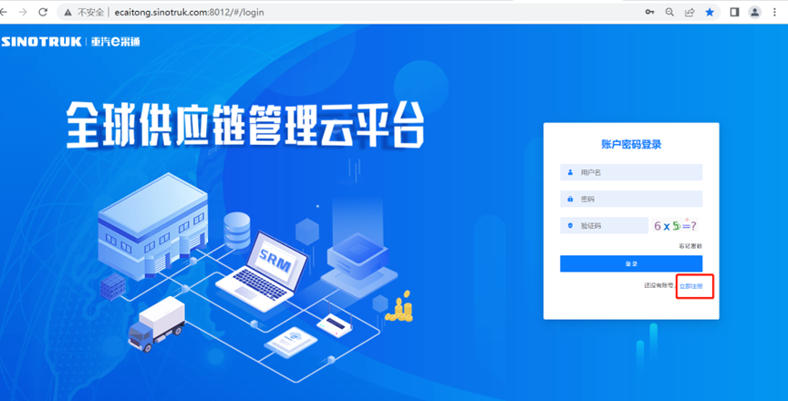

2.填写手机号码（没有注册过的）

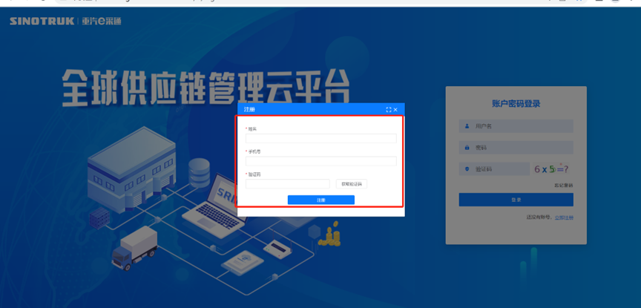

3.注册成功登录这个手机号码的账号进入系统，点击供应商注册

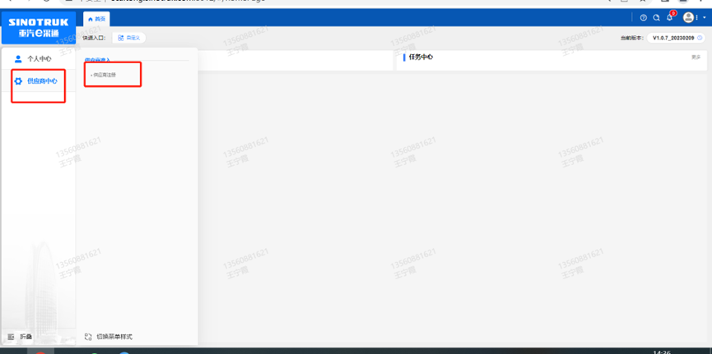

4.点击新增

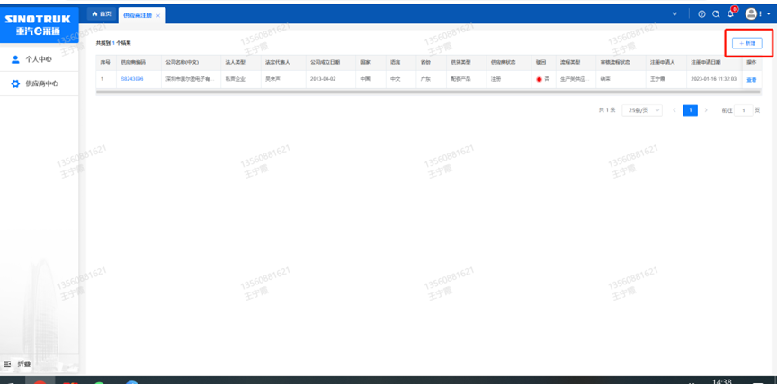

5.按要求填写所有信息，注意非生产类要填写合作单位，最后提交审批

**审批通过后，注意记录本单位的“供应商代码”，代码用于登录系统后应标。登录信息如下：**

用 户 名：gys+供应商代码

初始密码：scm@2022（注册成功后，请立即修改密码）

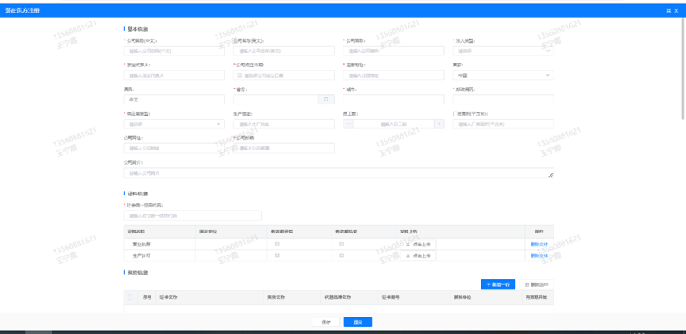

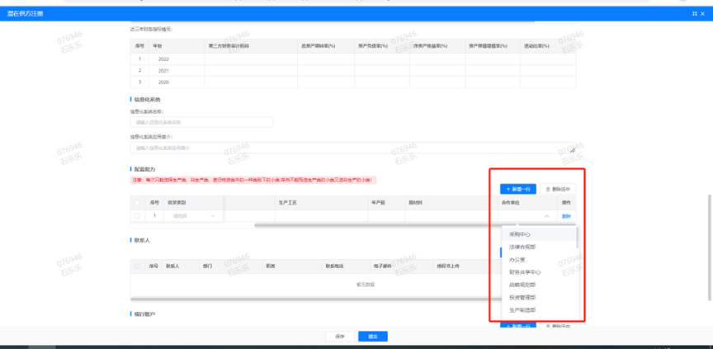

**注：**

**1.“项目名称”和“采购形式编号”见投标须知前附表1.1。**

**附件16 SRM系统供应商用户手册**

系统网址：[https://ecaitong.sinotruk.com:8012/](http://ecaitong.sinotruk.com:8012/)（以下内容可能非最新版本，仅供参考，请登录系统网址后，点检查看最新版供应商手册）

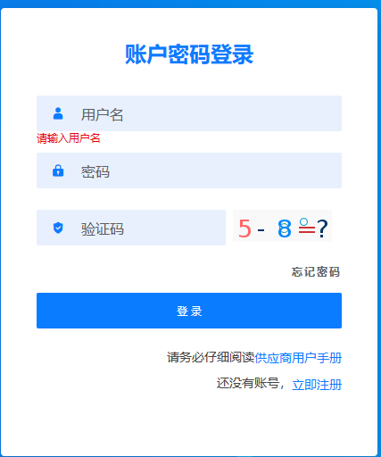

用 户 名：gys+供应商代码（注意：注册完毕后，用户名不要用手机号登录）

初始密码：scm@2022（或注册成功后，新密码）

**1.供应商应标**

路径：招投标中心-非生产类招投标-供应商应标

点击应标，上传文件之后点击提交。

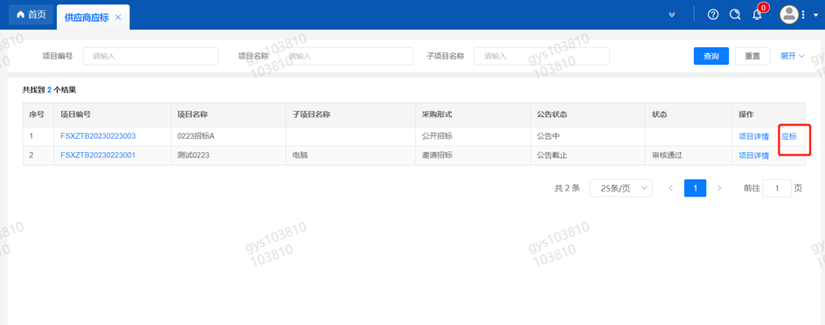

**2.供应商投标**

路径：招投标中心-非生产类招投标-供应商投标

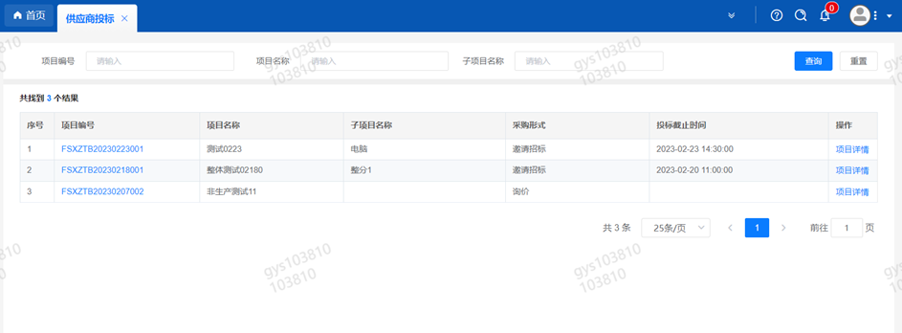

点击投标按钮，进入详情页，输入投标报价并上传相应的附件。

**注意：系统内的投标报价单位为“万元”，如开标现场发现填错报价，即直接淘汰。**

#### descript

**3.供应商技术标澄清函**

路径：招投标中心-非生产类招投标-供应商技术标澄清函

点击编辑按钮进入系统，编辑技术标澄清函最后填写授权代表姓名及电话。

开标之后所有投标的供应商都可编辑提交，技术标入围之后 都不可编辑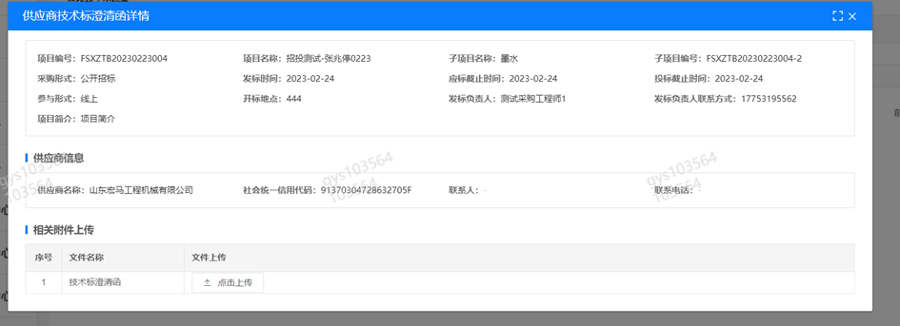

**4.供应商报价**

路径：招投标中心-非生产类招投标-供应商报价

点击报价按钮进入报价详情界面，请在此轮报价起止时间内报价，否则无法报价。

**5.供应商澄清报价**

路径：招投标中心-非生产类招投标-供应商澄清报价

招标发起人接收建议价的同时会给供应商发送澄清报价，供应商在此界面进行澄清报价，点击编辑按钮进入澄清报价详细界面，输入价格并填写商务澄清内容（最后填写授权代表姓名、电话），之后点击提交。

#### descript

**6.供应商查看中标通知**

路径：招投标中心-非生产类招投标-中标项目

点击查看进入查看中标项目详情

